BÀI 9: BI KỊCH VÀ KỊCH
ĐỌC HIỂU VB 1: SỐNG HAY KHÔNG SỐNG?
(TRÍCH “HAM –LÉT” – SÊCH-XPIA)
I. Mục tiêu
1. Kiến thức
Sau tiết học này, học sinh sẽ:
- Nhận biết và phân tích được một số yếu tố quan trọng (cốt truyện, xung đột, nhân vật, lời nhân vật, lời người kể chuyện,…và đề tài, chủ đề, tư tưởng, tình cảm, thái độ của tác giả,…) trong các văn bản bi kịch và kịch.
- Kĩ năng đọc tiểu loại bi kịch và kịch.
2. Năng lực
Sau tiết học này, học sinh sẽ có:
Năng lực chung | Năng lực đặc thù
- NL giao tiếp, hợp tác:  - Biết lắng nghe và có phản hồi tích cực trong giao tiếp  - Biết phối hợp với bạn cùng nhóm, thực hiện công việc nhóm nhỏ; đánh giá được khả năng của mình và tự nhận công việc phù hợp với bản thân  - NL tự chủ và tự học: Biết chủ động, tích cực thực hiện những công việc của bản thân trong học tập | - Nhận biết, xác định và phân tích được một số đặc điểm của tiểu loại bi kịch và kịch.  - Nêu được ấn tượng chung về văn bản bi kịch và kịch.  - Khái quát được đề tài, chủ đề, tư tưởng, tình cảm, thái độ của tác giả được thể hiện trong tiểu loại bi kịch và kịch.  - Nêu được bài học do văn bản gợi ra, liên hệ để rút ra kinh nghiệm, lẽ sống cho riêng mình; biết vận dụng kiến thức lịch sử văn học để đọc hiểu văn bản.  - Đọc-hiểu được văn bản khác thuộc cùng thể loại.

3. Phẩm chất
Sau tiết học này, học sinh biết:
- Đồng cảm, xót xa với những số phận bất hạnh, cảnh ngộ đáng thương, thấu hiểu những bi kịch trong cuộc sống, biết tìm phương án hòa giải xung đột, sống nhân ái, yêu thương con người.
- Chăm chỉ: Chăm học, hoàn thành nhiệm vụ được giao.
II. Thiết bị dạy học và học liệu
1. Thiết bị dạy học
- SGK, SGV, bài giảng PPT, các tài liệu tham khảo.
- Máy chiếu, máy tính
2. Học liệu: Phiếu học tập
III. Tiến trình dạy học
Hoạt động 1: Mở đầu
a. Mục tiêu: Tạo hứng thú cho HS, thu hút HS sẵn sàng thực hiện nhiệm vụ học tập của mình. HS khắc sâu kiến thức nội dung bài học.
b. Nội dung: HS chia sẻ + HS có tâm thế hứng thú, sẵn sàng tiếp cận bài học
+ HS được kích hoạt tri thức nền về thể loại kịch và tiểu loại bi kịch
- Phương pháp, kĩ thuật dạy học: Tia chớp, trò chơi
- Sản phẩm dự kiến: câu trả lời của HS
c. Sản phẩm: Những suy nghĩ, chia sẻ của HS.
d. Tổ chức thực hiện:
CÁCH 1:
TRÒ CHƠI: AI NHANH HƠN (5’)
Bước 1: Chuyển giao nhiệm vụ
Nhiệm vụ 1: GV đưa ra thử thách: AI NHANH HƠN
- GV đưa ra những chữ cái viết tắt (chữ cái đầu tiên của mỗi tiếng) của 1 tiểu loại kịch và tác phẩm kịch bất kì
- HS sẽ có thời gian 10 giây suy nghĩ, hết 10 giây HS nào có tín hiệu trả lời nhanh nhất sẽ được mời trả lời
- Khen thưởng khi kết thúc trò chơi: HS trả lời đúng nhiều nhất được thưởng điểm hoặc động viên khích lệ phù hợp...)
Dữ kiện | Đáp án
BK | Bi kịch
HK | Hài kịch
BS | Bệnh sĩ
ĐTCX | Đổi tên cho xã
TYVTH | Tình yêu và thù hận
RMOVJLE | Rô mê ô và Ju li et
HTBDHT | Hồn Trương Ba, da hàng thịt
Bước 2: Thực hiện nhiệm vụ
HS lắng nghe và tham gia trò chơi theo hình thức cá nhân.
Bước 3: Báo cáo kết quả
- HS chơi cá nhân
- HS trả lời cá nhân
Bước 4: Đánh giá kết quả, đưa ra kết luận
- GV kết luận đúng/ sai; mời HS chia sẻ một/ một số văn bản đã được học/ được giới thiệu thuộc các tiểu loại kịch đã học hoặc đã biết.
CÁCH 2:
Gv giới thiệu một số hình ảnh về tác phẩm “Ông Giuốc đanh mặc lễ phục”? Hỏi hs: Những h/a trên gợi cho em nhớ đến tác phẩm nào đã học ở chương trình lớp 8?
Sau khi hs đoán ra, Gv sẽ sử dụng bảng KWL để kiểm tra lại những kiến thức đã biết về thể loại kịch và tiểu loại hài kịch.
BẢNG KWL
K  ĐIỀU EM ĐÃ BIẾT | W  ĐIỀU EM MUỐN BIẾT | L  ĐIỀU EM ĐƯỢC HỌC
VD:
BẢNG KWL
K  ĐIỀU EM ĐÃ BIẾT | W  ĐIỀU EM MUỐN BIẾT | L  ĐIỀU EM ĐƯỢC HỌC
Xung đột | Xung đột trong bi kịch
Nhân vật thường đối lập giữa bên trong và bên ngoài | Nhân vật trong bi kịch khác gì so với hài kịch
Thủ pháp trào phúng
….
Gv nhận xét đánh giá, khích lệ hs, kết nối bài học
- GV dẫn dắt: “Ham let” là một trong những vở bi kịch xuất sắc và nổi tiếng nhất của Sêch-xpia. Để lên kế hoạch trả thù cho vua cha bị giết hại, Ham let – hoàng tử nước Đan Mạch đã giả điên trước nhà vua và người yêu. Những đặc trưng nào của tiểu loại bi kịch đã được thể hiện qua trích đoạn cùng những xung đột giằng xé trong nội tâm nhân vật đã được tác giả thể hiện ra sao, chúng ta cùng đi tìm hiểu bài học ngày hôm nay…
Hoạt động 2: Hình thành kiến thức
Hoạt động 2.1: Tìm hiểu chung
a. Mục tiêu: Nắm được kiến thức cơ bản về khái niệm, đặc trưng, những lưu ý khi đọc thể loại bi kịch, tác giả, tác phẩm, đoạn trích...
b. Nội dung: HS sử dụng SGK, chắt lọc kiến thức để trả lời câu hỏi.
c. Sản phẩm học tập: HS tiếp thu kiến thức và câu trả lời của HS.
d. Tổ chức thực hiện:
PHIẾU HỌC TẬP SỐ 1 – ĐẶC TRƯNG CỦA BI KỊCH
KHÁI NIỆM
CỐT TRUYỆN
NHÂN VẬT
XUNG ĐỘT
GV cho hs báo cáo, chốt kiến thức:
PHIẾU HỌC TẬP SỐ 1 – ĐẶC TRƯNG CỦA BI KỊCH
KHÁI NIỆM | Bi kịch viết về những câu chuyện buồn, khơi gợi sự đồng cảm, xót xa ở người đọc
CỐT TRUYỆN | Các sự việc xảy ra như thế nào?
NHÂN VẬT | Đặc điểm: có xuất thân cao quý, có tài năng, có phẩm chất, phải đối diện với sự xung đột, kết thúc bi thảm...
XUNG ĐỘT | 2 kiểu xung đột:  +xung đột giữa những khát vọng đẹp đẽ của nhân vật với hoàn cảnh thực tế  + xung đột nằm trong chính nhân vật

HOẠT ĐỘNG CỦA GV – HS | DỰ KIẾN SẢN PHẨM
Bước 1: Chuyển giao nhiệm vụ  - GV đặt câu hỏi: dựa vào việc thực hiện nhiệm vụ trong phiếu học tập trước tiết học hãy trình bày khái niệm và đặc trưng của bi kịch? Những lưu ý khi đọc văn bản kịch là gì? Khái quát nét chính về tác giả, tác phẩm (nội dung chính, nhân vật, vị trí đoạn trích,…)?  - GV tổ chức hoạt động nhóm bàn, kĩ thuật Think-pair-share, thời gian 10 phút  Bước 2: HS thực hiện nhiệm vụ  - HS tiếp nhận nhiệm vụ  Bước 3: Báo cáo kết quả và thảo luận  - Đại diện nhóm trả lời câu hỏi  - GV gọi HS nhóm khác nhận xét, bổ sung câu trả lời của bạn.  Bước 4: Đánh giá kết quả thực hiện hoạt động  - GV nhận xét, đánh giá.  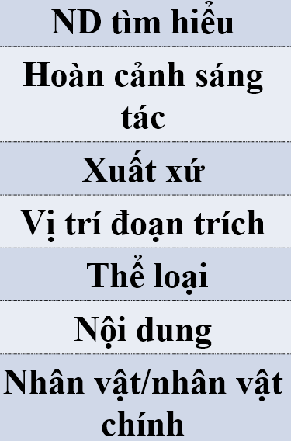 | I. Tìm hiểu chung  - Khái niệm và đặc trưng của bi kịch  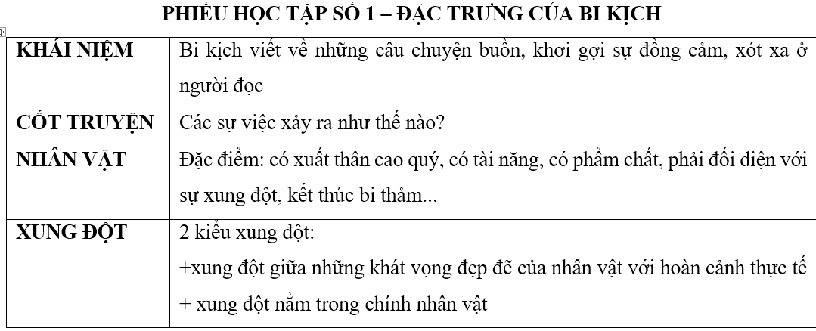  - Những lưu ý khi đọc văn bản kịch  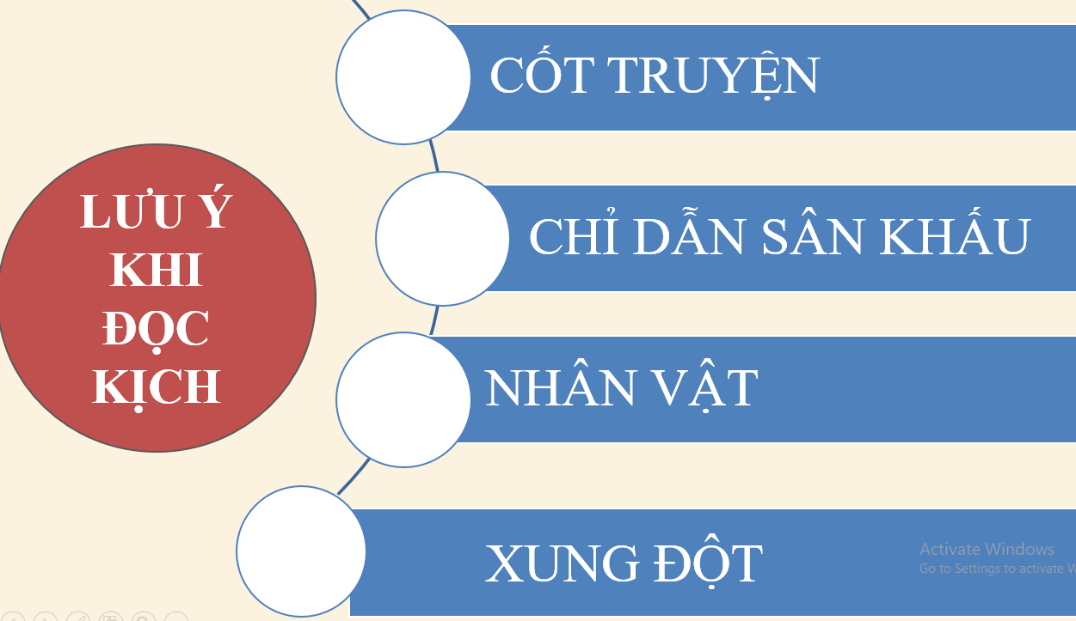  - Tác giả  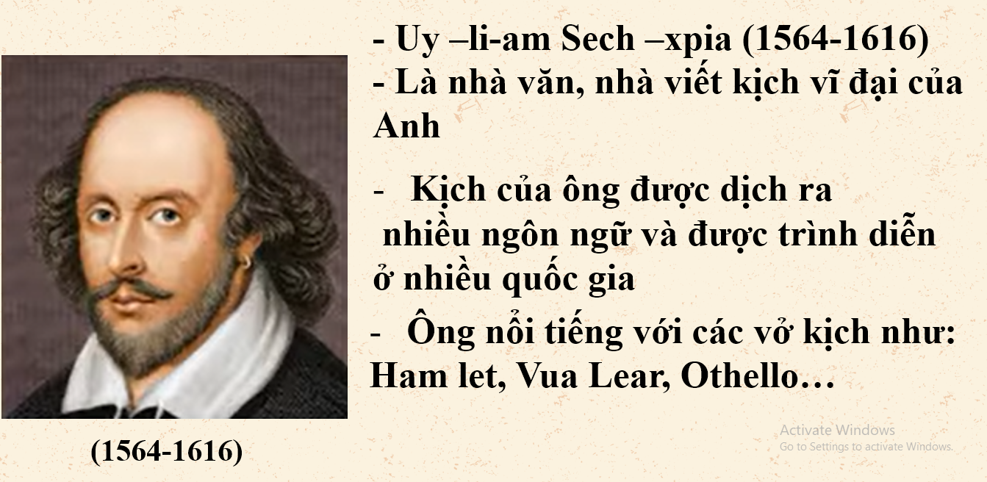  - Văn bản “Sống hay không sống?”  - Hoàn cảnh sáng tác: 1599-1601  - Xuất xứ - Vị trí đoạn trích: trích Hồi III – Cảnh I vở kịch Hăm-lét của Sếch-xpia.  - Thể loại: bi kịch  Nội dung chính: Hoàng tử Ham let giả điên trước mặt nhà vua và người yêu để tìm ra sự thật về cái chết của cha.  Nhân vật:  - Vua Clô-đi-út  - Ham-lét  - Nàng Ô-phê-li-a  - Hoàng hậu Gertrude  - Pô-lô-ni-út  - Rô den cran  - Ghin đơn xtơn  Nhân vật chính: Ham-lét
Bước 1: Chuyển giao nhiệm vụ  - GV hướng dẫn hs đọc toàn bộ văn bản trước tiết học, trên lớp gv chọn đoạn trích tiêu biểu để hướng dẫn đọc phân vai (những chỉ dẫn sân khấu, nhà vua, Ham let, Nàng Ô-phê-li-a, Pô-lô-ni-út)  Các hs khác nhận xét bằng bảng tiêu chí đọc  GV: Nhận xét, sửa lỗi, khích lệ, động viên hs sau khi đọc văn bản.  Vd:  - Đọc đoạn từ lúc hoàng hậu vào/81  Lưu ý chú thích, giải nghĩa từ khó/sgk  - Thực hiện lần lượt nhiệm vụ trong các phiếu học tập để giúp hs tìm hiểu: cốt truyện, nhân vật, những chỉ dẫn sân khấu, xung đột…  - GV tổ chức hoạt động nhóm bàn, kĩ thuật Think-pair-share, thời gian 10 phút  Bước 2: HS thực hiện nhiệm vụ  - HS tiếp nhận nhiệm vụ  Bước 3: Báo cáo kết quả thảo luận  - Đại diện nhóm trả lời câu hỏi  - GV gọi HS nhóm khác nhận xét, bổ sung câu trả lời của bạn.  Bước 4: Đánh giá kết quả thực hiện hoạt động  - GV nhận xét, đánh giá.  GV nhắc lại khái niệm cốt truyện: là một chuỗi các sự việc được sắp xếp theo trình tự…, rồi đưa ra gợi ý các sự việc chính trong văn bản nhưng đảo trộn vị trí, yêu cầu hs sắp xếp lại cho hợp lý trật tự của các sự việc chính đó (30s)  Hãy tìm và đọc lại những chỉ dẫn sân khấu? Cho biết tác dụng của những chỉ dẫn sân khấu này trong văn bản?  GV nhắc lại hai kiểu nhân vật xuất hiện trong bi kịch:  - Nhân vật chính diện: tính cách, phẩm chất tốt đẹp, sống vì công lý và tôn trọng lẽ phải…  - Nhân vật phản diện: có tính xấu, tham lam, sẵn sàng vì lợi ích bản thân mà thực hiện những hành vi không tốt đối với người khác  Hãy cho biết trong văn bản “Sống hay không sống?” nhân vật nào là nhân vật chính diện, nhân vật nào là nhân vật phản diện?  Thảo luận nhóm: 5 phút - Nhân vật phản diện: Nhà vua, Pô lô ni ut, hoàng hậu  hoạt động nhóm và 3 phút trao đổi phiếu học tập giữa các nhóm để bổ sung thông tin…rồi trả phiếu ht cho đội bạn 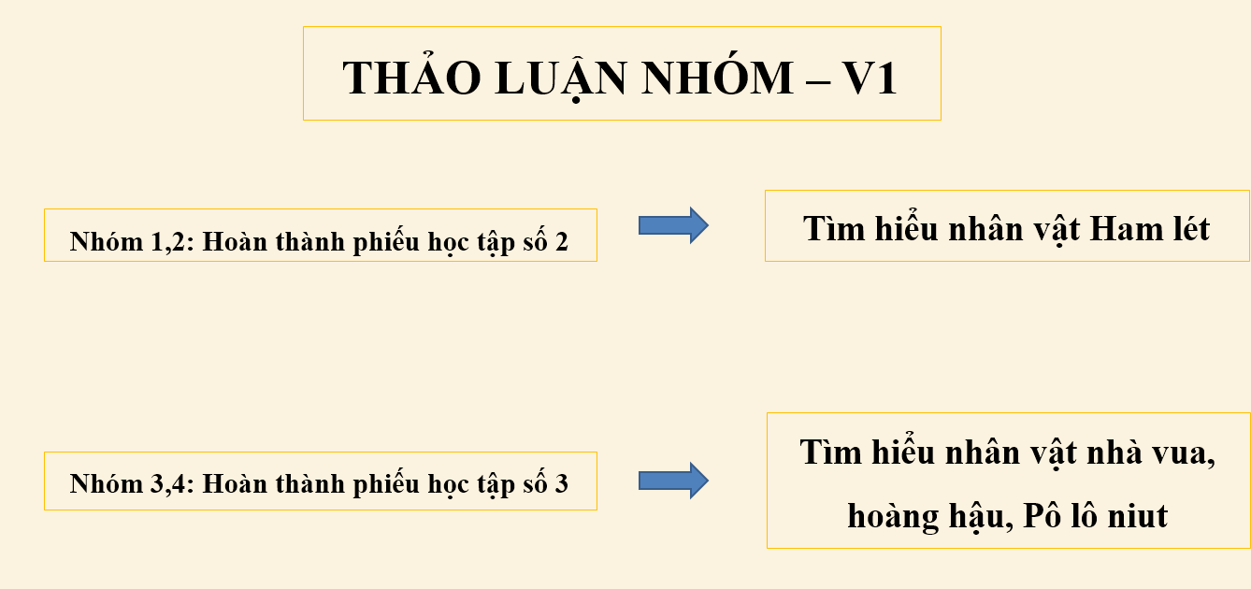  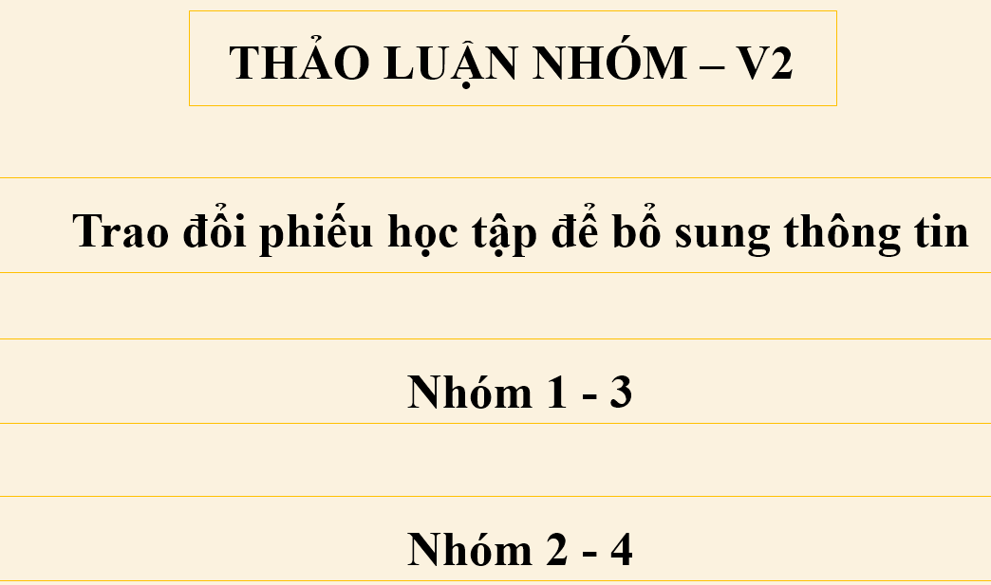  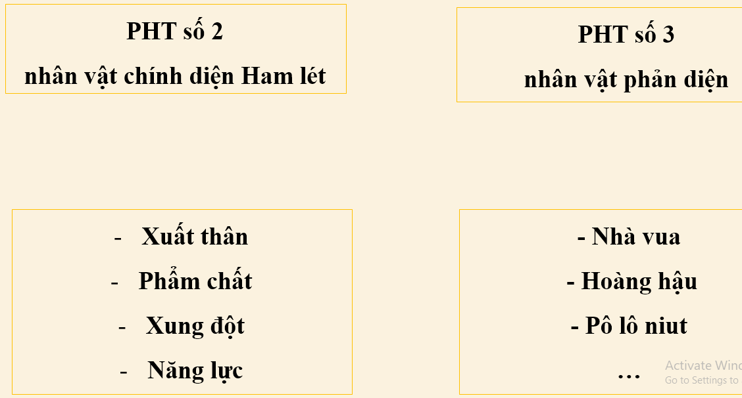  ? Hãy cho biết trong bi kịch có những kiểu xung đột nào? Xung đột trong văn bản “Sống hay không sống” diễn ra ở nhân vật nào? Xung đột ở nhân vật đó thuộc kiểu xung đột nào?  Bước 1: Chuyển giao nhiệm vụ  GV: Hoàn thành PHT số 4: Phân tích xung đột nội tâm của Ham let qua những lời độc thoại? (mỗi phiếu học tập phân tích một lời thoại…)  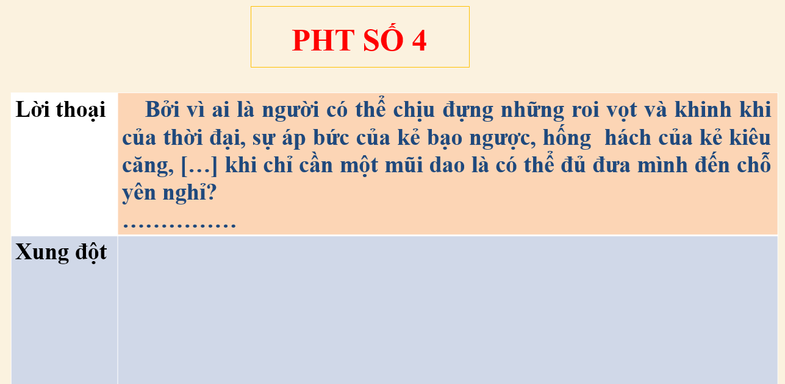  Bước 2: HS thực hiện nhiệm vụ  HS tiếp nhận nhiệm vụ  Bước 3: Báo cáo kết quả và thảo luận  - HS suy nghĩ, trả lời câu hỏi  - GV gọi HS khác nhận xét, bổ sung câu trả lời của bạn.  Bước 4: Đánh giá kết quả thực hiện hoạt động  - GV nhận xét, đánh giá.  Bước 1: Chuyển giao nhiệm vụ  - GV yêu cầu HS khái quát nội dung nghệ thuật của bài  ?Vẽ sơ đồ tư duy khái quát lại đặc trưng và cách đọc bi kịch?  - HS tiếp nhận nhiệm vụ.  Bước 2: HS trao đổi thảo luận, thực hiện nhiệm vụ  - HS thực hiện nhiệm vụ.  Bước 3: Báo cáo kết quả và thảo luận  - HS trả lời câu hỏi  - GV gọi HS khác nhận xét, bổ sung câu trả lời của bạn.  Bước 4: Đánh giá kết quả thực hiện hoạt động  - GV nhận xét, đánh giá, chốt kiến thức | II. Đọc hiểu văn bản:  - Đọc - tìm hiểu chú thích  *Chú thích/sgk  - Khuê nữ: con gái chưa chồng nhà quyền quý thời phong kiến  - Rô-den-cran, Ghin đơn xtơn: hai viên quan trong triều được nhà vua giao nhiệm vụ theo dõi Ham – lét.  -Ngự lãm: (nhà vua) xem (cách nói trang trọng)…  - Cốt truyện  *Các sự việc chính:  (1) Nhà vua, hoàng hậu dò hỏi Rô đen cran và Ghin đơn xton về biểu hiện của Ham let  ( 2) Nhà vua và Pô lô ni ut giao nhiệm vụ cho Ô phê lia gặp gỡ với Ham let.  (3) Họ bí mật theo dõi cuộc trò chuyện để xem Ham let có điên thật hay không?  (4) Ham let xuất hiện nói những lời độc thoại  (5) Gặp Ô phê li a chàng vẫn giả điên và nói ra những lời phũ phàng với nàng  *Những chỉ dẫn sân khấu  - Một gian phòng trong lâu đài, vua, hoàng hậu, Pô lô niut, Ô phê lia, Roden cran, Ghin đơn xton ra.  Rôden cran và Ghin đơn xton vào…  - Giúp người đọc hình dung ra bối cảnh, không gian và hành động của từng nhân vật  * Nhân vật  - Nhân vật chính diện: Ham let  - Nhân vật phản diện: Nhà vua, Pô lô ni ut, hoàng hậu  *HAM LET  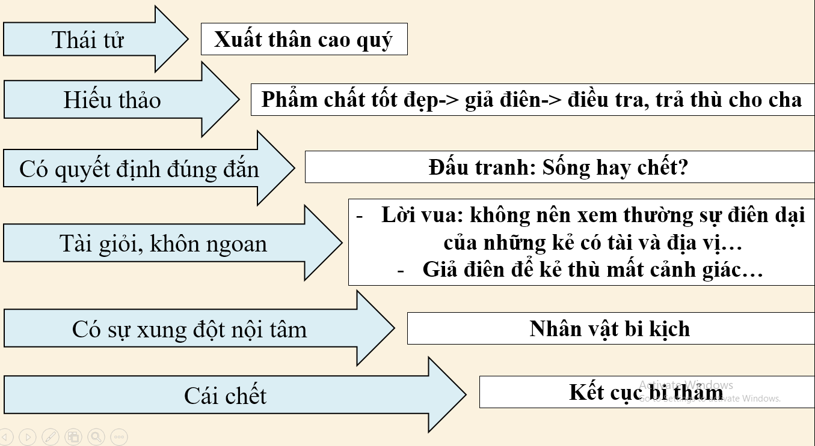  *NHÀ VUA CLO ĐI UT  Bên ngoài ><Bên trong  +Bên ngoài: vờ quan tâm, hỏi han bệnh tình của Ham let=> bên trong mục đích dò xét xem chàng có giả điên hay không?  + Bên ngoài: Vui mừng vì thái tử hứng thú với bọn đào kép=>bên trong thì mong muốn Ham let xa rời việc triều chính, để mình ngồi vững trên ngai vàng.  Dùng Ô phê li a như quân cờ  + Điều khiển Ô phê lia nói chuyện với Ham let=>điều tra xem chàng có bị điên thật hay không?  Độc ác, tham quyền lực  +Giết chết anh trai bằng cách đổ thuốc độc vào tay  +Chiếm ngôi vua  Bất chấp đạo lý  + Anh trai chết, 2 tháng sau lấy chị dâu  Mưu mô, xảo quyệt  + Mọi lời nói, hành động đều thể hiện sự tính toán vì lợi ích bản thân  “Đôi má của gái hồng lâu rực rỡ vì son tô phấn điểm cũng không thể xấu xa hơn hành động của ta được điểm phấn tô son bằng những lời hoa gấm mĩ miễu. Ôi gánh nặng của tội ác!”  =>Bị Ham let giết  * HOÀNG HẬU  Lấy em trai chồng  Tiếp tục làm hoàng hậu  Phản bội, bất chấp đạo lí  Đồng lõa với nhà vua (đẩy con trai vào bi kịch…)  =>Chết vì uống phải rượu độc  * PÔ LÔ NI UT  Cha của Ô phê li a  Thông đồng với vua hại Ham let  Nịnh thần  Gian xảo, sống hai mặt  =>Bị Ham let giết  5. Xung đột  + Xung đột giữa những khát vọng đẹp đẽ của nhân vật với hoàn cảnh thực tế  +Xung đột nằm trong chính nhân vật  - Xung đột trong văn bản “Sống hay không sống” diễn ra ở nhân vật: Ham let  =>Xung đột nằm trong chính nhân vật  Thể hiện qua các lời độc thoại  + “Chịu đựng tất cả những viên đá, những mũi tên của số mệnh phũ phàng hay là cầm vũ khí vùng lên mà chống lại với sóng gió của biển khổ, chống lại để mà diệt chúng đi, đằng nào cao quý hơn?”  =>Chịu đựng số phận phũ phàng hay là vùng lên đấu tranh?=>Phân vân, do dự  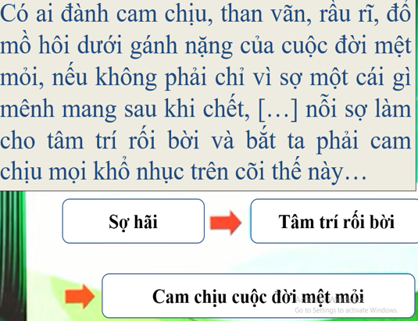  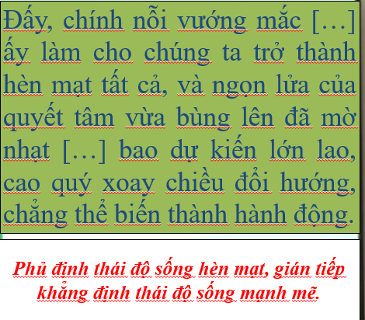  III. Tổng kết  1. Nghệ thuật  - Miêu tả, khắc họa thành công tính cách, tâm lý nhân vật (đặc biệt là lời đối thoại, độc thoại, tình huống kịch hấp dẫn…)  2. Nội dung  Làm nổi bật quan niệm sống trong sạch, mạnh mẽ, cao đẹp và ý nghĩa  - 2 kiểu xung đột
  BẢNG KIỂM SĐTD
  ĐẶC TRƯNG VÀ CÁCH ĐỌC BI KỊCH
  STT | TIÊU CHÍ | ĐẠT/CHƯA ĐẠT
  1 | Những yếu tố đặc trưng của bi kịch
  2 | Cách đọc văn bản bi kịch
  TIÊU CHÍ | C | K
  Đọc trôi chảy, không bỏ từ, thêm từ
  Đọc to, rõ bảo đảm trong không gian lớp học, cả lớp cùng nghe được
  Tốc độ đọc phù hợp
  Sử dụng giọng điệu khác nhau để thể hiện được cảm xúc của nhân vật
  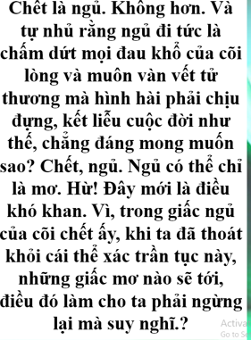 | Chết – Ngủ  =>Giải thoát  =>Ngủ -Mơ  =>Đáng sợ hơn  =>Suy nghĩ
Hoạt động 3: Luyện tập
a. Mục tiêu: Củng cố lại kiến thức đã học.
b. Nội dung: Sử dụng SGK, kiến thức đã học để hoàn thành bài tập.
c. Sản phẩm học tập: Kết quả của HS.
d. Tổ chức thực hiện:
- GV tổ chức trò chơi: AI LÀ TRIỆU PHÚ?
Câu 1: William Shakespeare là nhà văn nước nào?
a. Anh
b. Pháp
c. Trung Quốc
d. Nga
Câu 2: Nhà vua có tin Ham-lét điên không?
- Nhà vua không tin là Ham-lét điên.
- Nhà vua tin là Ham-lét điên.
Câu 3: Mục đích của nhà vua là gì?
A. Mục đích của nhà vua là muốn xác nhận Ham-lét có bị mất trí hay không.
B. Mục đích của nhà vua là không muốn xác nhận Ham-lét có bị mất trí hay không.
Câu 4: Đâu là yếu tố thật, giả trong lời nói của Ham-lét.

A. Yếu tố thật: Trong các đoạn độc thoại, Ham-lét thường tỏ ra căm phẫn, chán nản và tự tiền án mình, anh thường thể hiện sự hoài nghi về lòng trung thành và tình yêu, và đặt câu hỏi về cuộc sống, anh thường tỏ ra đau khổ và uất ức

B. Yếu tố giả: Trong cuộc nói chuyện với Ô-phê-li-a, Ham-lét thường tỏ ra lạnh lùng, cay đắng, thể hiện sự khinh bỉ, lãnh đạm và phê phán.
C. Cả A và B đều đúng
D. Cả A và B đều sai
Câu 5: Đoạn độc thoại của Ham-lét đã diễn tả được điều gì?
- Sự bình đẳng trong xã hội
- Sự công bằng trong xã hội
- Sự bất công trong xã hội.
- Sự tự do trong xã hội
Câu 6: Thái độ của Ô-phê-li-a và Ham-lét khác nhau như thế nào?
A. Cả C và D đều đúng.
B. Cả C và D đều sai.
C. Ô-phê-li-a: ngoan ngoãn nghe theo lời của Vua, thể hiện tình cảm với Hăm-lét.
D. Ham-lét luôn làm ngơ, phớt lờ tình cảm với Ô-phê-li-a, cảnh giác để không phải đẩy mình vào cái bẫy của Clô-đi-út.
Hoạt động 4: Vận dụng
a. Mục tiêu: Vận dụng kiến thức đã học để giải bài tập, củng cố kiến thức.
b. Nội dung: Sử dụng kiến thức đã học để hỏi và trả lời, trao đổi.
c. Sản phẩm học tập: Sản phẩm của HS.
d. Tổ chức thực hiện:
GV giao nhiệm vụ: Hãy viết đoạn văn Ham - let nêu cảm nhận của em về nhân vật Ham – let được thể hiện thông qua lời độc thoại trong đoạn trích “Sống hay không sống?”
Tham khảo: Ham let là một vị hoàng tử có chuẩn mực, tài giỏi và cũng là một người có trách nhiệm. Dù cuộc sống của chàng chất chứa đầy rẫy khổ đau, bất hạnh nhưng chàng vẫn mạnh mẽ và mưu trí để có thể vượt qua nó một cách hoàn hảo và ít gây thương tổn nhất. Chàng cũng muốn có cuộc sống cho riêng mình và đã từng có suy nghĩ muốn từ bỏ. Nhưng nhìn ngoài kia, những người đang phải đau khổ vì cái ác, sự bất công trong xã hội, sự đàn áp của kẻ xấu xa đã khiến chàng không thể nào sống cuộc sống cho riêng mình. Chàng đặt trách nhiệm lên mình, phải giải phóng được bản thân, con người ra khỏi bể khổ ấy, đó cũng chính là cách để chàng tự giải phóng cho bản thân. Đó là tính cách của một con người quật cường và luôn kiếm tìm ánh sáng cho cuộc đời mình và chúng ta nên học tập những tính cách, tinh thần lạc quan cùng với sự quật cường của Ham lét.
- GV nhận xét, đánh giá, chuẩn kiến thức.
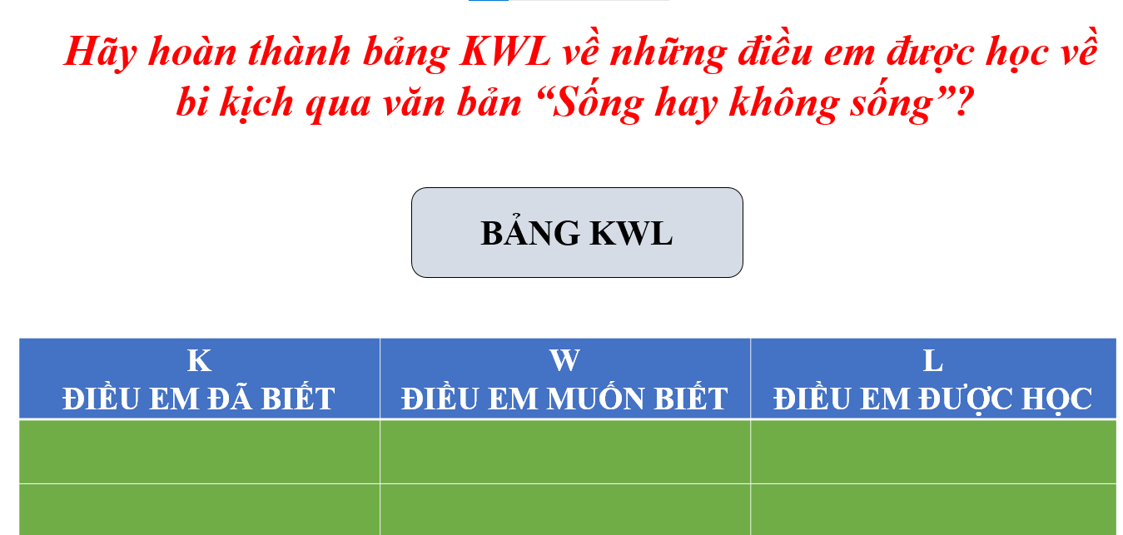 Rút kinh nghiệm
………………………………………………………………………………………………………………………………………………………………………………………………………………………………………………………………

Ngày soạn: ..../....../ 2024
Ngày dạy: ...../....../ 2024
BÀI 9: BI KỊCH VÀ TRUYỆN
Đọc hiểu văn bản 2:
NGƯỜI THỨ BẢY ( Trích)
(Mu- ra-ka-mi Ha-ru -ki)
I. MỤC TIÊU BÀI HỌC.
1. Về kiến thức: Giúp học sinh
- Nhận diện được thể loại của văn bản.
- Nhận diện và phân tích được các nét khái quát về tác giả Ma- ra-ka-mi Ha-ru-ki.
- Xác định và phân tích được bố cục của văn bản.
- Nhận diện và phân tích được những đặc sắc về nội dung và nghệ thuật của văn bản.
- Nhận diện và phân tích được tâm trạng của nhân vật chính qua truyện ngắn.
- Viết bài văn phân tích được tâm trạng của nhân vật chính trong văn bản.
2. Về năng lực
a. Năng lực chung: Năng lực giao tiếp, năng lực hợp tác, năng lực thảo luận, năng lực giải quyết vấn đề…
b. Năng lực riêng biệt:
- Năng lực nhận diện và thu thập thông tin liên quan đến văn bản.
- Năng lực trình bày, suy nghĩ, cảm nhận cá nhân về văn bản.
- Năng lực hợp tác khi trao đổi, thảo luận về thành tựu nội dung, nghệ thuật, ý nghĩa của văn bản.
- Năng lực phân tích, so sánh đặc điểm nghệ thuật của văn bản với các tác phẩm có cùng chủ đề.
3. Về phẩm chất.
- HS rèn luyện thái độ trân trọng tình cảm bạn bè trong sáng, cao đẹp.
II. THIẾT BỊ DẠY HỌC VÀ HỌC LIỆU
1. Chuẩn bị của GV
- Giáo án word, giáo án điện tử.
- Sách giáo khoa, phiếu học tập
- Bảng giao nhiệm vụ cho học sinh hoạt động trên lớp, ở nhà.
2. Chuẩn bị của HS
- SGK, SBT Ngữ văn 9 Cánh diều.
- Soạn bài theo hệ thống câu hỏi hướng dẫn học bài, vở ghi.
III. TIẾN TRÌNH DẠY HỌC
A. HOẠT ĐỘNG KHỞI ĐỘNG
a. Mục tiêu: Tạo tâm thế, tạo hứng thú cho HS sẵn sàng tìm hiểu kiến thức bài học.
b. Nội dung: GV đặt cho HS những câu hỏi gợi mở vấn đề
c. Sản phẩm: Nhận thức và thái độ học tập của HS
d. Tổ chức thực hiện
- GV đặt câu hỏi: Hãy chia sẻ với mọi người về việc làm không tốt của em cùng người bạn thân thiết của em khiến em hối hận?
- HS: Nhận nhiệm vụ, chia sẻ
- GV Chốt kiến thức, dẫn dắt vào bài học: Mỗi người đều có những việc làm tốt và không tốt nhưng qua việc làm đó đem đến cho ta rất nhiều bài học bổ ích để chúng ta trưởng thành hơn trong cuộc sống. Từ những chia sẻ của các em trong tiết học hôm nay chúng ta đến với đất nước Nhật Bản để khám phá thế giới nội tâm của con người qua tác phẩm “ Người thứ bảy” của Mu-ra-ka-mi Ha-ru-ki.
B. HOẠT ĐỘNG HÌNH THÀNH KIẾN THỨC
I. TÌM HIỂU CHUNG
1. Đặc điểm truyện ngắn
Mục tiêu: Học sinh biết được những thông tin cơ bản về đặc điểm của truyện ngắn
Nội dung:
GV: Sử dụng kĩ thuật đặt câu hỏi và yêu cầu học sinh (HS) thực hiện nhiệm vụ.
HS: Chuẩn bị kiến thức về đặc điểm truyện đã học ở lớp 8 và thực hiện nhiệm vụ của giáo viên (GV) giao.
Tổ chức thực hiện | Sản phẩm
Bước 1: Giao nhiệm vụ (GV)  ? Trình bày đặc điểm của truyện.  ? Những lưu ý khi đọc truyện.  Bước 2: Thực hiện nhiệm vụ  HS: Xem lại nội dung chuẩn bị ở nhà trả lời câu hỏi  Bước 3: Báo cáo thảo luận  GV: Mời HS trả lời  HS: trình bày đặc điểm về truyện  - Những HS còn lại lắng nghe, theo dõi bạn trình bày, sau đó nhận xét, bổ sung (nếu cần)  Bước 4: Kết luận, nhận định (GV)  GV:  - Nhận xét phần chuẩn bị của HS  - Chốt sản phẩm lên màn hình và chuyển dẫn sang nội dung tiếp theo. | 1. Đặc điểm truyện ngắn  * Khái niệm: Truyện ngắn là thể loại cỡ nhỏ của tác phẩm văn xuôi hư cấu  * Đặc điểm  - Nội dung: truyện ngắn thường phản ánh một “khoảnh khắc”, một tình huống độc đáo, một sự kiện gây ấn tượng mạnh, có ý nghĩa nhất trong cuộc đời nhân vật.  - Kết cấu: truyện ngắn không chia thành nhiều tuyến, bút pháp trần thuật thường là chấm phá.  - Yếu tố quan trọng nhất của truyện ngắn là những chi tiết cô đúc, lối hành văn mang nhiều hàm ý.  - Cốt truyện:  + Truyện ngắn có cốt truyện kì lạ.  + Truyện ngắn kể về câu chuyện giản dị, đời thường.  + Truyện ngắn giàu tính triết lí, trào phúng, châm biếm, hài hước.  + Truyện ngắn giàu chất thơ.  *Lưu ý khi đọc truyện:  - Cốt truyện.  - Chỉ dẫn phía bên phải.  - Nhân vật chính, nhân vật phụ.  - Các sự việc, tình huống truyện.

2. Tác giả
Mục tiêu: Học sinh biết được những thông tin cơ bản về nhà văn.
Nội dung:
GV: Sử dụng kĩ thuật đặt câu hỏi và yêu cầu học sinh (HS) thực hiện nhiệm vụ.
HS: Chuẩn bị phiếu học tập số 1 ở nhà và thực hiện nhiệm vụ của giáo viên (GV) giao.
Tổ chức thực hiện | Sản phẩm
Bước 1: Giao nhiệm vụ (GV)  ? Trình bày những thông tin chính về nhà văn Mu-ra-ka-mi Ha-ru-ki?  Bước 2: Thực hiện nhiệm vụ  HS: Xem lại nội dung chuẩn bị ở nhà trả lời câu hỏi  Bước 3: Báo cáo thảo luận  GV: Mời HS trả lời  HS: trình bày thông tin về nhà văn Mu-ra-ka-mi Ha-ru-ki  - Những HS còn lại lắng nghe, theo dõi bạn trình bày, sau đó nhận xét, bổ sung (nếu cần)  Bước 4: Kết luận, nhận định (GV)  GV:  - Nhận xét phần chuẩn bị của HS  - Chốt sản phẩm lên màn hình và chuyển dẫn sang nội dung tiếp theo. | 2. Tác giả  - Nhà văn Mu-ra-ka-mi Ha-ru-ki sinh năm 1949, là nhà văn nổi tiếng của Nhật Bản.  - Ông được xem là ánh sao sáng trên nền trời văn học xứ sở hoa anh đào bởi lối viết chuyên về thế giới nội tâm con người.  - Tác phẩm tiêu biểu: “Lắng nghe gió hát, “Pillball,1973, “Săn cừu hoang”, “Rừng Nauy”,…

3. Tác phẩm
Mục tiêu:
- HS biết cách đọc và tóm tắt văn bản “Người thứ bảy”
- Nhận biết được một số đặc điểm của truyện ngắn: cốt truyện, nhân vật, chi tiết, sự kiện,…
- Trình bày những thông tin chính về văn bản “Người thứ bảy”:
+ Thể loại
+ Cốt truyện
+ Nhân vật chính
+ Ngôi kể
+ Bố cục…
Nội dung:
GV: Sử dụng kĩ thuật đặt câu hỏi và yêu cầu học sinh (HS) thực hiện nhiệm vụ.
HS: Chuẩn bị phiếu học tập số 1 ở nhà và thực hiện nhiệm vụ của giáo viên (GV) giao.
Tổ chức thực hiện | Sản phẩm
a. Đọc, tóm tắt và tìm hiểu chú thích  Bước 1: Giao nhiệm vụ (GV)  - Hướng dẫn cách đọc  - Yêu cầu HS một đoạn ấn tượng và tóm tắt ngắn gọn văn bản  Bước 2: Thực hiện nhiệm vụ  GV:  - Yêu cầu HS đọc mẫu  - Yêu cầu HS khác nhận xét cách đọc  HS đọc mẫu  Bước 3: Báo cáo, thảo luận  - HS còn lại nghe, nhận xét về cách đọc của bạn  Bước 4: Kết luận, nhận định (GV)  - Nhận xét cách đọc và phần tóm tắt của HS  - Chốt cách đọc, chốt nội dung tóm tắt và chuyển dẫn sang phần b. Tìm hiểu chung về văn bản  b. Tìm hiểu chung về văn bản  Bước 1: Giao nhiệm vụ (GV)  - Yêu cầu HS mở PHT số 1  - Chia nhóm cặp đôi theo bàn  - Nhiệm vụ:  + 1 phút HĐ cá nhân: xem lại PHT đã chuẩn bị  + 2 phút tiếp theo: trao đổi, chia sẻ để thống nhất nội dung trong PHT số 1  Bước 2: Thực hiện nhiệm vụ  GV gợi ý: Bằng sự chuẩn bị PHT ở nhà, em hãy đọc PHT của bạn xem có nội dung nào cần trao đổi hay không.  HS: Đọc PHT số 1 của bạn và đánh dấu nội dung khác biệt để trao đổi.  Bước 3: Báo cáo thảo luận  GV: Chỉ định một số cặp đôi trình bày sản phẩm (PHT số 1)  HS:  - Đại diện cặp đôi trình bày từng nội dung trong PHT số 1.  - Những cặp đôi còn lại lắng nghe, theo dõi bạn trình bày, sau đó nhận xét, bổ sung (nếu cần) cho sản phẩm cặp đôi của bạn.  Bước 4: Kết luận, nhận định (GV)  GV:  - Nhận xét từng nội dung của bạn, nhận xét sản phẩm trình bày của HS cũng như lời bổ sung của HS khác (nếu có).  - Chốt sản phẩm lên màn hình và chuyển dẫn sang nội dung tiếp theo. | 3. Tác phẩm  a. Đọc, tóm tắt và tìm hiểu chú thích  - Đọc  - Chú thích (SGK): Tiềm thức, cứu rỗi.  - Tóm tắt: Nhân vật “tôi” và K là hai người bạn thân. Trong một cơn bão lớn, con sóng dữ dội đã cuốn K đi trước sự chứng kiến của nhân vật “tôi”. Hình ảnh đó đã ám ảnh trong tâm trí nhân vật “tôi” khiến anh phải chuyển chỗ ở. Sau bốn mươi năm, nhân vật “tôi” mới trở lại quê nhà. Anh dũng cảm quay trở lại bờ biển năm nó, nơi đã cuốn người bạn của mình đi mất. Dường như mọi thứ đã xoa dịu được nỗi đau của nhân vật “tôi”, anh không còn nằm mơ thấy ác mộng cũng như hình ảnh những con sóng dữ. Anh cảm thấy may mắn vì nỗi sợ hãi đã được biến mất.  b. Tìm hiểu chung về văn bản.  - Thể loại: truyện ngắn  - Cốt truyện: Giản dị, đời thường nhưng có ý nghĩa sâu sắc, thấm thía.  - Ngôi kể: ngôi thứ nhất  - Nhân vật chính: nhân vật “tôi” cũng là người kể chuyện.  - Bố cục:  + Phần 1: (Từ đầu đến “cười toe toét”): Kể lại cơn bão lịch sử và kết cục đau thương.  + Phần 2: (tiếp đến “rời khỏi tâm trí tôi”): Miêu tả bi kịch trong tâm hồn nhân vật “tôi”.  + Phần 3: (còn lại): Nêu lên bi kịch của nhân vật được giải thoát.
  PHIẾU HỌC TẬP SỐ 1
  - Thể loại:
  - Cốt truyện
  - Ngôi kể
  - Nhân vật
  - Bố cục…
II. TÌM HIỂU CHI TIẾT
1. Bối cảnh của câu chuyện
Mục tiêu:
- HS tìm, phát hiện và nêu được những chi tiết về bối cảnh của câu chuyện.
+ Thời gian xảy ra câu chuyện
+ Không gian: cảnh vật, con người.
- Nhận xét được bối cảnh của câu chuyện…
Nội dung:
GV sử dụng kĩ thuật vấn đáp, thảo luận nhóm để hướng dẫn HS tìm hiểu về bối cảnh của câu chuyện.
HS suy nghĩ cá nhân, làm việc nhóm để hoàn thành nhiệm vụ học tập
Tổ chức thực hiện | Sản phẩm
Bước 1: Giao nhiệm vụ (GV)  HĐ cá nhân (GV đặt câu hỏi):  ? Cảnh vật trong truyện được nhìn qua con mắt của ai và được nhớ lại theo trình tự nào?  HĐ nhóm đôi  - GV chia nhóm lớp bằng cách trả lời câu hỏi sau:  ?Nêu một số chi tiết nổi bật của cảnh vật trong phần 1 (chi tiết miêu tả khung cảnh thiên nhiên và hình ảnh con người).  ?Chỉ ra biện pháp nghệ thuật được sử dụng? (Vai trò của tưởng tượng trong tiếp nhận văn học)  ? Qua đó em có nhận xét gì về bối cảnh của câu chuyện?  Bước 2: Thực hiện nhiệm vụ (HS)  GV hướng dẫn HS đọc đoạn văn số 1 và tìm chi tiết.  HS đọc SGK, tìm chi tiết  Bước 3: Báo cáo, thảo luận  HĐ cá nhân:  GV:  - Gọi HS trả lời câu hỏi  - Gọi HS nhận xét câu trả lời của bạn  HS:  - Đại diện trả lời câu hỏi  - HS còn lại lắng nghe, nhận xét và bổ sung cho câu trả lời của bạn (nếu cần).  HĐ nhóm  GV:  - Yêu cầu đại diện nhóm trình bày sản phẩm  - Yêu cầu các nhóm còn lại nhận xét và bổ sung cho sản phẩm của nhóm bạn (nếu cần).  HS:  - Nhóm đại diện trình bày sản phẩm học tập  - Các nhóm còn lại nhận xét và bổ sung cho sản phẩm của nhóm bạn (nếu cần).  Bước 4: Kết luận, nhận định (GV)  - Nhận xét câu trả lời/sản phẩm học tập và nhận xét của cá nhân/nhóm HS.  - Chốt, bình và chuyển dẫn sang nội dung tiếp theo. | II. TÌM HIỂU CHI TIẾT  1. Bối cảnh của câu chuyện  - Thời điểm: tháng 9  - Không gian: cơn bão lớn đổ bộ vào thị trấn S.  + Các trường học tạm nghỉ, cửa hàng đều hạ cửa cuốn.  + Ngôi nhà như có một bàn tay to lớn cầm lấy, lắc lư trong cơn bão,..  + Những cây ngả rạp,…  -> NT: Miêu tả, liệt kê, so sánh, tưởng tượng,..  -> Người đọc như hoà cùng tâm trạng lo lắng, sợ hãi trước cơn bão lớn.

2. Cách xây dựng nhân vật trong truyện
Mục tiêu:
- HS tìm, phát hiện những chi tiết về nhân vật “tôi”(chuyển biến tâm trạng của nhân vật), nhân vật K và hình ảnh con sóng.
- Thông điệp và ấn tượng sâu sắc về truyện ngắn này.
Nội dung:
GV sử dụng kĩ thuật vấn đáp, Hđ nhóm để hướng dẫn HS tìm hiểu về các nhân vật trong truyện.
HS suy nghĩ cá nhân, làm việc nhóm để hoàn thành nhiệm vụ học tập

Tổ chức thực hiện | Sản phẩm
Bước 1: Giao nhiệm vụ (GV)  HĐ cá nhân (GV đặt câu hỏi):  ? Nhân vật “tôi” được miêu tả qua những chi tiết nào?  HĐ nhóm  - GV chia nhóm lớp  - Yêu cầu mở PHT và hoàn thành PHT bằng cách trả lời câu hỏi sau:  ? Phân tích sự chuyển biến tâm lí của nhân vật “tôi” trước và sau cái chết của K? Chỉ ra một số chi tiết tiêu biểu trong truyện thể hiện những tâm lí ấy.  ? Nghệ thuật miêu tả tâm lí nhân vật.  ?Nhận xét về tính cách của nhân vật “tôi” qua sự việc trên.  *Bước 2: Thực hiện nhiệm vụ.  HS:  + Hoạt động cá nhân 5 phút, hoàn thành PHT  + Thảo luận nhóm, thống nhất ý kiến, hoàn thành sản phẩm nhóm 5 phút.  + Cử đại diện chuẩn bị báo cáo sản phẩm.  Bước 3: Báo cáo, thảo luận  - Đại diện các nhóm báo cáo kết quả và bổ sung cho nhau.  - Giáo viên điều hành quá trình thảo luận.  Bước 4: Đánh giá, kết luận  - Học sinh tự đánh giá kết quả thực hiện nhiệm vụ.  - Giáo viên đánh giá, kết luận | 2. Cách xây dựng nhân vật trong truyện  a. Nhân vật “tôi”  *Nhân vật “tôi” trước cái chết của K.  + Nhân vật “tôi” và K có mối quan hệ thân thiết: “tôi” thích ở cạnh K vì cậu ấy có trái tim rất ấm áp và chân thành.  + Đón nhận cơn bão bằng cả sự ngây thơ và hứng thú.  + Khi con sóng đến: gọi K nhưng K không nghe thấy.  + Khi con sóng cuốn lấy K -> tận mắt chứng kiến, chạy mất.  *Nhân vật “tôi” sau cái chết của K.  + Khi con sóng thứ hai sắp ập đến cuốn “ tôi” đi theo K thì tôi thấy “ bên trong con sóng là K, cậu nhìn thẳng vào tôi và cười”, “ Đó không phải là nụ cười bình thường…..Đôi mắt lạnh lẽo của cậu nhìn thẳng vào tôi”.  + Cú sốc tâm lí làm cuộc sống của tôi thay đổi hoàn toàn: nghỉ học nhiều, không ăn uống, chỉ nằm trên giường nhìn trần nhà K luôn ở đó…nhìn tôi cười, tay giơ lên vẫy gọi. -> người cha kết luận nhân vật “tôi” vừa trải qua một cú sốc tâm lí hơn là cơn sốt đơn thuần.  + Sự ám ảnh giày vò khiến tôi phải chuyển đến một nơi khác và tránh xa quê nhà gần bốn mươi năm. Tôi không đến hồ bơi, sông suối, tránh xa mọi tầu thuyền,…luôn thấy “ bàn tay lạnh lẽo của K, hình ảnh đen tối khi ấy không bao giờ rời khỏi tấm trí tôi”.  => Nghệ thuật: miêu tả tâm lí nhân vật sâu sắc  => Tính cách nhân vật “tôi”: là người có cuộc sống nội tâm phong phú, đa cảm, luôn biết tự kiểm điểm, ăn năn, đau khổ trước nỗi lầm của mình,…Đây là con người biết trân trọng tình bạn, nặng tình, nặng nghĩa.
  PHIẾU HỌC TẬP SỐ 2
  Nhân vật “tôi” trước cái chết của K | Nhân vật “tôi” sau cái chết của K
  - Nghệ thuật:
  - Tính cách của nhân vật “ tôi”
Bước 1: Giao nhiệm vụ (GV)  HĐ cá nhân (GV đặt câu hỏi):  ? Nhân vật K có điểm gì đặc biệt.  ? Hình dung K trong lòng con sóng dữ.  ? Hình ảnh con sóng dữ dội và nụ cười của K trong con sóng được nhắc lại nhiều lần có ý nghĩa và tác dụng gì trong việc thể hiện nội dung của truyện.  *Bước 2: Thực hiện nhiệm vụ.  + Hoạt động cá nhân tìm câu trả lời  Bước 3: Báo cáo, thảo luận  - HS trả lời các câu hỏi  - Giáo viên hỗ trợ nếu cần  Bước 4: Đánh giá, kết luận  - Học sinh tự đánh giá kết quả thực hiện nhiệm vụ.  - Giáo viên đánh giá, kết luận | b.Nhân vật K và hình ảnh con sóng.  - K bị chứng khó đọc, nhưng năng khiếu hội họa khiến cậu trở thành một nhân tài trong lớp vẽ: “Chỉ cần đưa K một cây bút chì, cậu ấy sẽ vẽ nên một bức tranh đầy sống động…”  - K vô cùng hoảng sợ và bàng hoàng trước con sóng, con sóng cao như tòa nhà 3 tầng còn K quá nhỏ bé chỉ như hạt cát trong lòng con sóng. Khi cậu nhận ra thì con sóng đã ở quá gần mình.( Con sóng đã cuốn phăng và nuốt chửng bạn của “tôi”)  - Hình ảnh con sóng:  + Con sóng dữ dội và nụ cười của K trong con sóng đuọc nhắc lại nhiều lần diễn tả nỗi ám ảnh, sự dằn vặt trong tâm hồn nhân vật “ tôi” về con sóng dữ và cái chết của K.  ->Hình ảnh này có ý nghĩa nhấn mạnh và tạo ra sự ấn tượng mạnh mẽ về cách truyền đạt nội dung, ý nghĩa và thông điệp của câu chuyện.
* Bước 1: Chuyển giao nhiệm vụ  THẢO LUẬN NHÓM  ? Truyện Người thứ bảy muốn gửi bạn thông điệp gì? Đoạn kết của truyện có phải là nội dung thông điệp ấy không? Vì sao.  *Bước 2: Thực hiện nhiệm vụ.  HS:  + Hoạt động cá nhân 4 phút, hoàn thành PHT  + Thảo luận nhóm, thống nhất ý kiến, hoàn thành sản phẩm nhóm 5 phút.  + Cử đại diện chuẩn bị báo cáo sản phẩm.  Bước 3: Báo cáo, thảo luận  - Đại diện các nhóm báo cáo kết quả và bổ sung cho nhau.  - Giáo viên điều hành quá trình thảo luận.  Bước 4: Đánh giá, kết luận  - Học sinh tự đánh giá kết quả thực hiện nhiệm vụ.  - Giáo viên đánh giá, kết luận, bình đan xen trong quá trình chốt các ý. | 3. Thông điệp  -Truyện “Người thứ bảy” muốn gửi đến ta thông điệp: Trong cuộc đời con người luôn có những nỗi sợ, cách tốt nhất là phải đối mặt với nỗi sợ đừng đầu hàng trước nó. "Thứ đáng sợ nhất mà chúng ta làm khi ây lại là quay lưng về phía nỗi sợ và nhắm mắt lại. Khi đó, chúng ta sẽ giữ lại thứ gì quý nhất đối với bản thân, giấu nó vào trong tim minh và đầu hàng trước một thứ khác."  - Đoạn kết của truyện cũng chính là nội dung thông điệp vì toàn bộ câu chuyện đã tập trung thể hiện tư tưởng này. Đó là thông điệp mà tác giả muốn gửi gắm đến bạn đọc.
*Bước 1. Chuyển giao nhiệm vụ (GV)  ? Nhắc lại những thành công về hình thức nghệ thuật của văn bản?  ? Khái quát nội dung chính của văn bản?  ? Em có ấn tượng sâu sắc nhất về chi tiết (hình ảnh, sự việc, nhân vật, lời thoại,...) nào trong truyện ngắn này? Vì sao?  ? Nêu các kỹ năng đọc hiểu truyện.  *Bước 2. Thực hiện nhiệm vụ  HS làm việc theo cặp để hoàn thành nhiệm vụ.  GV theo dõi, quan sát HS thảo luận, hỗ trợ (nếu HS gặp khó khăn).  *Bước 3. Báo cáo, thảo luận  HS đại diện cặp đôi báo cáo kết quả, HS cặp khác theo dõi, nhận xét và bổ sung (nếu cần).  *Bước 4. Kết luận, nhận định  - GV nhận xét thái độ và kết quả làm việc của cả lớp | III. TỔNG KẾT:  1.Nghệ thuật:  - Lời kể chậm rãi như những lời tự thú, như một cuốn phim quay chậm;  - Diễn tả sâu sắc tính chất bi kịch diễn ra trong tâm hồn nhân vật.  2. Nội dung:  Câu chuyện người viết tự kể về một tai nạn, một sự cố đau lòng để tái hiện sự tự vấn lương tâm, sự ân hận, ăn năn, nỗi đau khổ, dằn vặt về lỗi lầm trong tâm hồn của người trong cuộc ( nhân vật “tôi”)  3. Kỹ năng đọc hiểu truyện  + Đọc kĩ truyện  + Tóm tắt được nội dung truyện.  + Tìm hiểu một số yếu tố cơ bản để thấy rõ đặc điểm của truyện (nội dung, hình thức, ngôn ngữ)  + Xác định được nhân vật chính và phân tích các phương diện mà nhân vật được miêu tả như ngoại hình, lời nói, hành động, mối quan hệ với các nhân vật khác, đặc biệt là tâm lí, cảm xúc.  + Liên hệ, kết nối với kinh nghiệm của bản thân để hiểu sâu sắc về nội dung tư tưởng của truyện.
HOẠT ĐỘNG 3: LUYỆN TẬP
a. Mục tiêu: HS làm được bài tập sau khi học xong văn bản
b. Nội dung: HS làm việc cá nhân giải quyết câu hỏi và bài tập trắc nghiệm
c. Sản phẩm: Câu trả lời của HS.
d. Tổ chức thực hiện hoạt động.
Bước 1: Chuyển giao nhiệm vụ
- GV yêu cầu HS hoàn thành bài tập và chấm sản phẩm của bạn bằng trò chơi “ Ai là triệu phú”
- GV nhận xét, đánh giá, chuẩn kiến thức.
Bước 2: HS thảo luận, thực hiện nhiệm vụ
Bước 3: Báo cáo kết quả hoạt động và thảo luận
- HS trình bày sản phẩm thảo luận
- GV gọi hs nhận xét, bổ sung câu trả lời của bạn.
Bước 4: Đánh giá kết quả thực hiện nhiệm vụ
- GV nhận xét, bổ sung, chốt lại kiến thức.
Câu 1: Mu-ra-ka-mi Ha-ru-ki là nhà văn nước nào?
A. Nhật Bản
B. Pháp
C. Việt Nam
D. Trung Quốc
Câu 2:Mối quan hệ giữa nhân vật “ tôi” và K?
- Hàng xóm.
- Họ hàng
- Người lạ
- Bạn thân thiết
Câu 3: Hình dung tâm trạng của nhân vật “tôi” khi K bị sóng cuốn đi?
A. Sợ hãi, gào thét, kêu cứu.
B.Thẫn thờ nhìn trong bất động, đứng đó, không biết phải làm gì.
C. Vui vẻ, lạc quan gọi K.
D. Lo lắng đuổi theo con sóng.
Câu 4:Vì sao nhân vật “tôi” phải chuyển chỗ ở?
A. Vì bị ám ảnh bởi hình bóng của K ở bãi biển này.
B. Vì gia đình chuyển chỗ ở mới.
C. Vì bố mẹ chuyển công tác.
D. Vì môi trường không tốt.
Câu 5: Thông điệp tác phẩm gửi tới người đọc?
A. Trân trọng giá trị của tình bạn.
B. Trong cuộc đời con người luôn có những nỗi sợ, cách tốt nhất là phải đối mặt với nỗi sợ đừng đầu hàng trước nó.
C. Có ý thức xây dựng tình bạn đẹp đẽ chân thành trong cuộc sống.
D. Biết nhận lỗi và sửa lỗi.
D.HOẠT ĐỘNG VẬN DỤNG
a. Mục tiêu: Vận dụng kiến thức đã học để giải bài tập, củng cố kiến thức.
b. Nội dung: Sử dụng kiến thức đã học để hỏi và trả lời, trao đổi.
c. Sản phẩm học tập: Sản phẩm của HS.
d. Tổ chức thực hiện:
Bước 1: Chuyển giao nhiệm vụ:
HĐ cá nhân:
- Phác hoạ chân dung người bạn mình yêu quý (có thể không phải là bạn cùng lớp, cùng độ tuổi, có thể lớn hơn hoặc nhỏ tuổi hơn...)?
- Ghi những điều tốt đẹp của về người bạn đó hoặc gửi lời xin lỗi khi mình làm tổn thương đến bạn?
Bước 2: Thực hiện nhiệm vụ: HS thực hiện.
Bước 3: Báo cáo, thảo luận:HS báo cáo kết quả, nhận xét.
Bước 4: Kết luận, nhận định. GV chốt kiến thức.
* Hướng dẫn về nhà:
- Thực hiện nhiệm vụ phần vận dụng.
- Chuẩn bị bài 9: Thực hành Tiếng Việt
*******************************

Ngày soạn: …
Tiết….
BÀI 9:
THỰC HÀNH TIẾNG VIỆT
SỰ PHÁT TRIỂN CỦA NGÔN NGỮ: NGHĨA MỚI VÀ TỪ NGỮ MỚI.
I. MỤC TIÊU
1. Về kiến thức: HS nắm được;
- Khái niệm và các yếu tố của ngôn ngữ, nghĩa mới và từ ngữ mới trong hoạt động giao tiếp.
- Hiểu và vận dụng được hiểu biết về những nghĩa mới và từ ngữ mới trong hoạt động: đọc, viết, nói và nghe.
2. Về năng lực:
- Nhận diện được nghĩa mới/từ ngữ mới trong câu hoặc trong văn bản.
- Xác định được nghĩa của từ trong ngữ cảnh của câu hoặc trong văn bản
- Rèn kỹ năng nói và viết qua cách dùng từ.
- Rèn luyện nếp tư duy khoa học, biết vận dụng một số thao tác tư duy cơ bản nhằm chiếm lĩnh tri thức.
3. Về phẩm chất:
- Chăm chỉ: HS có ý thức vận dụng bài học vào các tình huống, hoàn cảnh thực tế đời sống của bản thân.
- Trách nhiệm:
+ Làm chủ được bản thân trong quá trình học tập, có ý thức vận dụng kiến thức vào giao tiếp và tạo lập văn bản.
+ Yêu thích và trân trọng giá trị của Tiếng Việt
+ Tinh thần hợp tác, trách nhiệm khi làm việc tập thể.
II. THIẾT BỊ DẠY HỌC VÀ HỌC LIỆU
1. Thiết bị: Phiếu học tập, bài trình bày của HS, bảng phụ.
2. Học liệu: Sgk, kế hoạch bài dạy, sách tham khảo, phiếu học tập, ....
III. TIẾN TRÌNH DẠY HỌC:
1. HOẠT ĐỘNG 1: KHỞI ĐỘNG
a. Mục tiêu: Kết nối – tạo hứng thú cho học sinh, chuẩn bị tâm thế tiếp cận kiến thức mới, từ đó khắc sâu kiến thức nội dung bài học.
b. Nội dung : HS trả lời cá nhân để giải quyết một tình huống có liên quan đến bài học mới.
c. Sản phẩm: Câu trả lời của HS, cảm nhận ban đầu về vấn đề đặt ra trong bài học.
d. Tổ chức thực hiện hoạt động:
Tổ chức thực hiện:
Hoạt động của GV và HS | Nội dung cần đạt
- Bước 1: Chuyển giao nhiệm vụ  Thế hệ gen Z ngày nay ham thích sự thú vị, mới lạ. Là thế hệ trẻ, em hãy liệt kê một số từ ngữ mới mà các em hay dùng phổ biến với nhau.  Bước 2: Thực hiện nhiệm vụ  - Học sinh suy nghĩ câu hỏi  - Giáo viên: Quan sát, theo dõi quá trình học sinh thực hiện, gợi ý nếu cần  Bước 3: Báo cáo, thảo luận  + HS trả lời cá nhân  + GV gọi hs nhận xét, bổ sung phần trình bày của nhóm bạn.  Bước 4: Đánh giá kết quả thực hiện nhiệm vụ  - Học sinh nhận xét, bổ sung, đánh giá  - Giáo viên nhận xét, đánh giá  GV giới thiệu bài học:  * Ngày nay với sự phát triển của mạng xã hội như tiktok, facebook, zalo,… chúng ta được tiếp cận với nhiều nguồn thông tin khác nhau, đồng thời giới trẻ cũng tạo ra những từ ngữ mới lạ.  * Điểm đặc biệt, những từ ngữ mới này được đông đảo các bạn trẻ đón nhận và được dùng trong giao tiếp hằng ngày. | GỢI Ý THAM KHẢO  - Mlem mlem (có nghĩa dùng để khen ngợi món ngon)  - Xu cà na (chỉ sự đen đủi, xui xẻo)  - flex (hành động khoe khoang)  - Báo (gen Z dùng với nghĩa chỉ những người nổi loạn hay phá hoại)  - ô dề (chỉ sự lố lăng quá mức),….
- HOẠT ĐỘNG 2: HÌNH THÀNH KIẾN THỨC MỚI
- Mục tiêu: Củng cố kiến thức sự phát triển của ngôn ngữ: từ ngữ mới, nghĩa mới
- Nội dung: Trả lời câu hỏi
c. Sản phẩm: Câu trả lời của HS
d. Tổ chức thực hiện:
Hoạt động của GV và HS | Nội dung cần đạt
Bước 1: Chuyển giao nhiệm vụ  Dựa vào kiến thức đã học, trả lời các câu hỏi ôn tập:  ? Ngôn ngữ là gì?  ? Nêu hiểu biết của em về từ ngữ mới và nghĩa mới.  - Nghĩa mới là gì?  - Thế nào là từ ngữ mới?  Bước 2: Thực hiện nhiệm vụ  - HS nghe yêu cầu -> thực hiện yêu cầu  - Từng HS chuẩn bị độc lập.  Bước 3: Báo cáo, thảo luận  - HS trình bày cá nhân  - Dự kiến sản phẩm:  + HS rút ra được khái niệm của nghĩa mới và từ ngữ mới.  - GV gọi hs nhận xét, bổ sung câu trả lời của bạn.  Bước 4: Kết luận, nhận định (GV)  GV nhận xét, bổ sung: Trong tiếng Việt, từ ngữ mới được tạo ra theo hai phương thức chính: láy (ví dụ: xịn -• xịn xò) và ghép (ví dụ: bàn + phím - bàn phím). Bên cạnh đó, tiếng Việt còn có một bộ phận từ ngữ mới là những từ ngữ vay mượn của nước ngoài hoặc lai tạo dựa trên một số yếu tố vay mượn nước ngoài.  GV chốt lại kiến thức bằng sơ đồ tư duy | I. Lý thuyết  1. Ngôn ngữ là gì?  - Là phương tiện giao tiếp quan trọng nhất của con người, ngôn ngữ luôn vận động, phát triển gắn liền với sự vận động, phát triển của tự nhiên, xã hội. Sự phát triển của ngôn ngữ diễn ra liên tục nhưng không đột biến và không đồng đều ở các bộ phận:  - Từ vựng phát triển nhanh và mạnh nhất (thể hiện ở sự xuất hiện không ngừng của các từ ngữ mới và nghĩa mới); ngữ âm và ngữ pháp phát triển tương đối chậm.  2. Nghĩa mới và từ ngữ mới:  - Nghĩa mới của từ ngữ là nghĩa xuất hiện bên cạnh nghĩa gốc để biểu thị những sự vật, hiện tượng mới nảy sinh (hoặc sự vật, hiện tượng đã có với tên gọi khác).  - Nghĩa mới của từ ngữ thường được hình thành theo các phương thức ẩn dụ, hoán dụ.  Ví dụ, ở từ “chuột”: bên cạnh nghĩa gốc (chỉ một loài thú nhỏ) còn có thêm nghĩa mới: chỉ một bộ phận điều khiển máy tính.  - Từ ngữ mới là những từ ngữ biểu thị các sự vật, hiện tượng mới này sinh hoặc mới được phát hiện; ví dụ: chứng khoán, cổ phiếu, máy tính....
Là nghĩa xuất hiện bên cạnh nghĩa gốc để biểu thị những sự vật, hiện tượng mới nảy sinh.

NGHĨA MỚI

SỰ PHÁT TRIỂN CỦA NGÔN NGỮ

TỪ NGỮ MỚI

Là những từ ngữ biểu thị các sự vật, hiện tượng mới này sinh hoặc mới được phát hiện

HOẠT ĐỘNG 3: LUYỆN TẬP
- Mục tiêu: Củng cố kiến thức sự phát triển của ngôn ngữ: từ ngữ mới, nghĩa mới
- Nội dung:
- Trả lời câu hỏi trắc nghiệm
- Luyện tập theo kiến thức bài học
c. Sản phẩm: Câu trả lời của HS
d. Tổ chức thực hiện:
Hoạt động của GV và HS | Nội dung cần đạt
Nhiệm vụ 1: HS làm bài tập 1.  Bước 1: Chuyển giao nhiệm vụ học tập:  - GV phát phiếu bài tập- yêu cầu học sinh hoạt động nhóm đôi, làm bài tập vào phiếu bài tập trong 2 phút, sau đó thống nhất và chia sẻ.  Xếp các từ ở bên A vào nhóm phù hợp nêu ở bên B:  A. Từ  a. cà chua, tên lửa, đường sá  b. tàu hoả, linh chiến, xe ben  c. nằng nặng, nhè nhẹ, bối rối  d. lô cốt, bê tông, xi măng  e. cường quốc, hải quân, siêu thị  B. Đặc điểm cấu tạo  1. từ láy (thuần Việt)  2. từ mượn tiếng Pháp  3. từ mượn tiếng Hán  4. từ ghép (thuần Việt)  5. từ lai tạo  Bước 2: Thực hiện nhiệm vụ  - Hs hoạt động cá nhân làm bài tập vào phiếu bài tập trong 2 phút, sau đó đổi bài và chấm chéo, đại diện chia sẻ.  Bước 3: Báo cáo, thảo luận  GV:  - Yêu cầu HS lên trình bày.  - Hướng dẫn HS cách trình bày (nếu cần).  HS:  - Trình bày kết quả làm việc nhóm đôi  - Nhận xét và bổ sung cho nhóm bạn (nếu cần).  Bước 4: Kết luận, nhận định (GV)  - Nhận xét thái độ học tập và kết quả làm việc nhóm của HS.  - Gv sửa chữa, đánh giá, chốt kiến thức.  Nhiệm vụ 2: HS làm bài tập 2.  Bước 1: Chuyển giao nhiệm vụ học tập:  - GV phát phiếu bài tập, yêu cầu học sinh chơi trò chơi “Ai nhanh ai giỏi”  Hs hoạt động cá nhân làm bài tập vào phiếu bài tập xung phong chia sẻ.  Bài tập 2:  Xác định nghĩa của các từ in đậm trong những câu sau. Chỉ ra các nghĩa được hình thành theo phương thức ẩn dụ và các nghĩa được hình thành theo phương thức hoán dụ.  a. Nói ngọt lọt đến xương (Tục ngữ)  b. Dù ai nói ngả nói nghiêng  Lòng ta vẫn vững như kiềng ba chân  (Ca dao)  c. Sầu đong càng lắc càng đầy  Ba thu dọn lại một ngày dài ghê  (Nguyễn Du)  Bước 2: Thực hiện nhiệm vụ  - Hs hoạt động cá nhân làm bài tập vào phiếu bài tập trong 2 phút, sau đó trình bày.  Bước 3: Báo cáo, thảo luận  GV:  - Yêu cầu HS lên trình bày.  - Hướng dẫn HS cách trình bày (nếu cần).  HS:  - Trình bày kết quả làm việc cá nhân  - Nhận xét và bổ sung cho bạn (nếu cần).  Bước 4: Kết luận, nhận định (GV)  - Nhận xét thái độ học tập và kết quả làm việc của HS.  - Gv sửa chữa, đánh giá, chốt kiến thức.  Nhiệm vụ 3: HS làm bài tập 3.  Bước 1: Chuyển giao nhiệm vụ học tập:  - GV phát phiếu bài tập- yêu cầu học sinh hoạt động nhóm bàn với kĩ thuật khăn phủ bàn sau đó thống nhất và chia sẻ.  + Nhóm 1: Đồng  + Nhóm 2: Giai  + Nhóm 3: Minh  + Nhóm 4: Tân, vị  Chỉ ra sự khác biệt về nghĩa giữa các yếu tố Hán Việt dưới đây:  - đồng: đồng âm, đồng bào, đồng ca / đồng dao, mục đồng, thần đồng.  - giai: giai nhân, giai phẩm, giai thoại / giai cấp, giai đoạn, giai tầng / giai lão, bách niên giai lão.  - minh: minh châu, minh quân, minh tinh / chúng minh, thuyết minh, minh oan / đồng minh, liên minh.  - tân: lễ tân, tân khách, tiếp tân / tân binh, tân dược, tân thời.  - vị: định vị, hoán vị, kế vị / vị ốc, vị tha / vị lai, vị tất, vị thành niên.  Bước 2: Thực hiện nhiệm vụ  - Hs chia nhóm bàn thảo luận phiếu bài tập  Bước 3: Báo cáo, thảo luận  GV:  - Yêu cầu HS lên trình bày.  - Hướng dẫn HS cách trình bày (nếu cần).  HS:  - Trình bày kết quả làm việc nhóm  - Nhận xét và bổ sung cho nhóm bạn (nếu cần).  Bước 4: Kết luận, nhận định (GV)  - Nhận xét thái độ học tập và kết quả làm việc nhóm của HS.  - Gv sửa chữa, đánh giá, chốt kiến thức. | II. Luyện tập  1. Bài tập 1  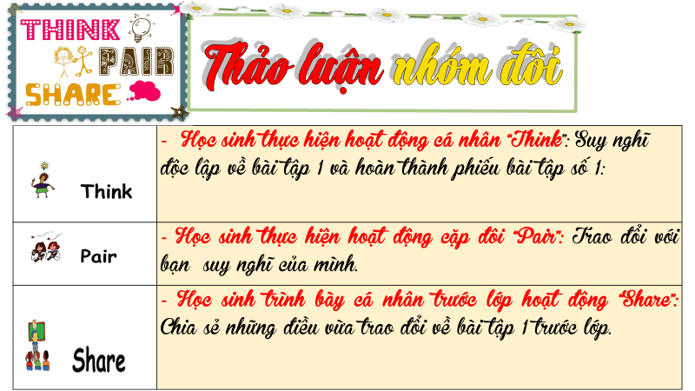  Phương pháp giải:  Vận dụng kiến thức về nghĩa của từ.  Lời giải chi tiết:  1- c, 2- d, 3- b, 4- a, 5- e  2. Bài tập 2  Phương pháp giải:  Vận dụng kiến thức về nghĩa của từ.  a. Ngọt lọt đến xương (Tục ngữ)  - Nghĩa hình thành theo phương thức ẩn dụ: Tục ngữ này sử dụng từ "ngọt" để ám chỉ điều gì đó rất tốt, rất đẹp, rất nổi bật, ẩn dụ về sự ngọt ngào, dễ chịu, và hấp dẫn như đồ ăn ngọt có thể làm cho người ta cảm thấy hạnh phúc và thoải mái.  b. Dù ai nói ngả nói nghiêng  Lòng ta vẫn vững như kiềng ba chân  - Nghĩa hình thành theo phương thức hoán dụ: Trong đây, "kiềng ba chân" được sử dụng để tả sự vững vàng, kiên định, mạnh mẽ. Hoán dụ này ám chỉ sự ổn định, sự mạnh mẽ và không bị lay chuyển bởi những gì xung quanh, giống như một chiếc kiềng ba chân không bao giờ bị lật.  c. Sầu đông càng lắc càng đầy  Ba thu dọn lại một ngày dài ghê  - Nghĩa hình thành theo phương thức ẩn dụ: Trong đây, từ "thu" được sử dụng để mô tả sự lắc động, xoay chuyển của cảm xúc và tâm trạng. "Thu" tượng trưng cho sự lăn tăn, sự dao động của cuộc sống và tâm hồn, ẩn dụ về sự thay đổi không ngừng nghỉ và sự đầy đặn của cảm xúc và trải nghiệm.  - Những cụm từ trong các câu trên đều tạo ra hình ảnh mạnh mẽ và ý nghĩa sâu sắc trong văn chương và văn hóa Việt Nam.  3. Bài tập 3:
Nhiệm vụ 4: HS làm bài tập mở rộng.  Bước 1: Chuyển giao nhiệm vụ học tập:  Gv yc hs hoạt động nhóm tham gia trò chơi: “Nhanh như chớp”  *Luật chơi:  - Mỗi em được phát một tấm thẻ màu đỏ.  - GV đọc câu hỏi, ai có câu trả lời sẽ giơ thẻ, bạn nào nhanh nhất sẽ được gọi.  - Người chiến thắng là HS có câu trả lời chính xác, nhanh, rõ.  Tìm các từ ghép Hán Việt trong những câu dưới đây, chỉ ra nghĩa của mỗi từ ghép Hán Việt tìm được và nghĩa của mỗi yếu tố cấu tạo nên chúng.  a)Tái sinh chưa dứt hương thể,  Làm thân trâu ngựa, đền nghì trúc mai.  (Nguyễn Du)  b) Khi nhận được đường chuyền của thằng Phước, tôi lướt xuống sút vào gôn đội nó một quả tuyệt đẹp thì nó la toáng lên bảo tôi việt vị. (Nguyễn Nhật Ánh)  Bước 2: Thực hiện nhiệm vụ  - HS làm việc cá nhân và hoàn thiện nhiệm vụ  + Suy nghĩ cá nhân và viết ra giấy kết quả.  - GV hướng dẫn HS bám sát yêu cầu của đề bài, hướng dẫn HS hoàn thành nhiệm vụ.  Bước 3: Báo cáo, thảo luận  GV:  - Yêu cầu HS lên trình bày.  - Hướng dẫn HS cách trình bày (nếu cần).  HS:  - Trình bày kết quả làm việc cá nhân  - Nhận xét và bổ sung cho bạn (nếu cần).  Bước 4: Kết luận, nhận định (GV)  - Nhận xét thái độ học tập và kết quả làm việc của HS.  - GV đưa ra các tiêu chí để đánh giá HS:  + Kết quả làm việc của học sinh.  + Thái độ, ý thức hợp tác nghiêm túc trong khi làm việc.  - Gv sửa chữa, đánh giá, chốt kiến thức. | 4. Bài tập 4:  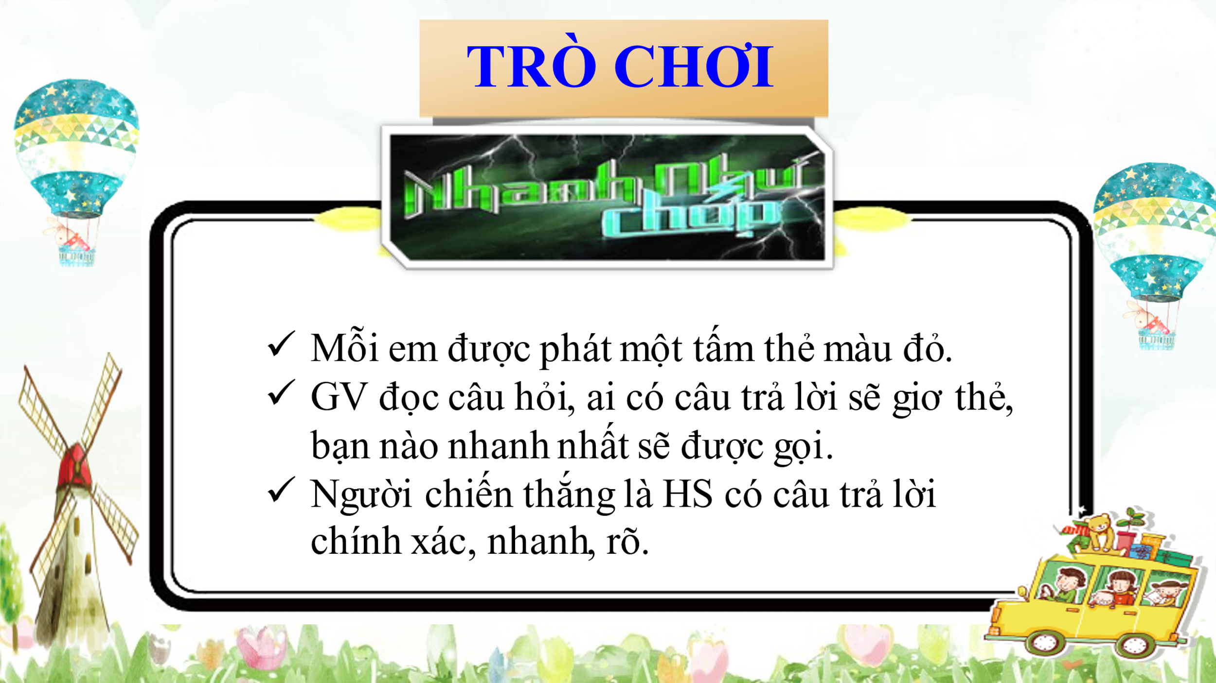  Phương pháp giải:  Vận dụng kiến thức về từ Hán Việt để trả lời câu hỏi.  a) Tái sinh chưa dứt hương thể,  Làm thân trâu ngựa, đền nghì trúc mai. (Nguyễn Du)  - Tái sinh: Tái có nghĩa là "lại", Sinh có nghĩa là "sống, sinh ra".  => Tái sinh ám chỉ quá trình tái sanh, sinh ra lại sau khi chết.  - Trâu ngựa: Trâu là con vật có sức mạnh, ngựa là linh cẩu nhanh nhẹn.  => Trâu ngựa: thường đề cập đến sự vất vả, bị chà đạp.  - Đền nghì: Đền có nghĩa là trạm dừng chân, nghì đề cập đến ngựa.  => Đền nghì ám chỉ trạm ngựa, nơi dừng chân của ngựa.  - Trúc mai : Trúc là tre, mai là cây hoa mai.  => Trúc mai: thường xuất hiện trong thơ ca, ám chỉ vẻ đẹp xuân tươi của thiên nhiên.  b) Khi nhận được đường chuyền của thằng Phước, tôi lướt xuống sút vào gôn đội nó một quả tuyệt đẹp thì nó la toáng lên bảo tôi việt vị. (Nguyễn Nhật Ánh)  - Việt vị: Việt ở đây liên quan đến vị trí, định vị. Trong bóng đá, việt vị nghĩa là bị việt vị, đứng ở vị trí không hợp lệ, thường dùng để ám chỉ việc đối thủ ở vị trí việt vị.
* Hướng dẫn về nhà:
- Tham khảo, tìm hiểu Từ điển Hán Việt
- Tìm hiểu các thành ngữ Hán Việt
- Soạn bài thực hành đọc hiểu: “Sống hay không sống?”:
+ Đọc trước vở kịch, tìm hiểu thêm về tác giả Uy-ly-am Sech-spia.
+ Đọc và thực hiện tốt phần “Chuẩn bị” (mục 1 của văn bản)
+ Tìm hiểu thế nào là bi kịch
+ Trả lời các câu hỏi về văn bản.

Ngày soạn: …/…/….
Ngày dạy: …/…/….

Bài 9. BI KỊCH VÀ TRUYỆN

TIẾT…:

THỰC HÀNH ĐỌC HIỂU: ĐÌNH CÔNG VÀ NỔI DẬY
____ Vi Huyền Đắc___
1. Mức độ/ yêu cầu cần đạt:
- Nhận biết và phân biết được một số yếu tố quan trọng (cốt truyện, xung đột, nhân vật, lời nhân vật, lời người kể chuyện… và đề tài, chủ đề, tư tưởng, tình cảm, thái độ của tac giả) trong các văn bản bi kịch và truyện.
2. Năng lực
a. Năng lực chung
- Năng lực giải quyết vấn đề, năng lực tự quản bản thân, năng lực giao tiếp, năng lực hợp tác...
b. Năng lực riêng biệt
- Năng lực thu thập thông tin liên quan đến văn bản Đình công và nổi dậy
- Năng lực trình bày suy nghĩ, cảm nhận của cá nhân về văn bản Đình công và nổi dậy
- Năng lực hợp tác khi trao đổi, thảo luận về thành tựu nội dung, nghệ thuật, ý nghĩa văn bản;
- Năng lực phân tích, so sánh đặc điểm nghệ thuật của văn bản với các văn bản khác có cùng chủ đề.
3. Phẩm chất:
- Trân trọng những hành động cao cả, ghét sự giả dối, mưu mô, tàn bạo, xấu xa…
II. THIẾT BỊ DẠY HỌC VÀ HỌC LIỆU
1. Chuẩn bị của giáo viên:
- Giáo án;
- Phiếu bài tập, trả lời câu hỏi;
- Tranh ảnh về nhà văn, hình ảnh;
- Bảng phân công nhiệm vụ cho học sinh hoạt động trên lớp;
- Bảng giao nhiệm vụ học tập cho học sinh ở nhà;
2. Chuẩn bị của học sinh: SGK, SBT Ngữ văn 9, soạn bài theo hệ thống câu hỏi hướng dẫn học bài, vở ghi.
III. TIẾN TRÌNH DẠY HỌC
A. KHỞI ĐỘNG
a. Mục tiêu: Thu hút HS sẵn sàng thực hiện nhiệm vụ học tập của mình từ đó HS khắc sâu kiến thức nội dung bài học Đình công và nổi dậy
b. Nội dung: kiến thức của HS có liên quan đến bài học
c. Sản phẩm: Câu trả lời của HS.
d. Tổ chức thực hiện:
Bước 1: GV chuyển giao nhiệm vụ học tập
- GV tổ chức trò chơi: Ai nhanh hơn
Nội dung: GV cho một đoạn văn còn thiếu từ, HS suy nghĩ và điền các cụm từ vào chỗ trống
Bi kịch thuộc thể loại kịch, viết về những câu chuyện……… với những tình huống……. và kết thúc…………, đánh thức niềm thương cảm, xót xa trong tâm hồn người đọc.
Cốt truyện bi lịch thường mượn từ các truyện……………. Sự kiện, biến cố thường diễn ra ………………., xoay quanh các mâu thuẫn không thể giải quyết và dẫn đến …. Và kết thúc bi thảm.
Nhân vật chính trong bi kịch thường là nhân vật……….., người có những phẩm chất, năng lực vượt trội, có khát vọng lớn, phải đối đầu với thực tế không thể hóa giải hoặc sai lầm của chính bản thân.
Các cụm từ lựa chọn điền vào ô trống: căng thẳng, buồn bã, đau đớn, bi thảm, huyền thoại, gay cấn, bất ngờ, anh hùng hoặc từ cung đình, lịch sử.

Bước 2: HS thực hiện nhiệm vụ học tập
- HS chơi trò chơi, nhìn vào hình ảnh, đoán tên và các nhân vạt trong vở chèo.
Bước 3: Báo cáo kết quả hoạt động và thảo luận
- GV mời một số HS trả lời từng hình ảnh.
Bước 4: Đánh giá kết quả thực hiện nhiệm vụ học tập
- GV nhận xét, đánh giá và tuyên dương HS đã hoàn thành đúng nhất.
- GV dẫn dắt vào bài
B. HÌNH THÀNH KIẾN THỨC
Hoạt động 1: Đọc và tìm hiểu chung
a. Mục tiêu: Giúp HS chuẩn bị các điều kiện cần thiết để đọc hiểu văn bản một cách hiệu quả.
b. Nội dung: Tìm hiểu các tri thức có liên quan như cách đọc văn bản thông tin, tác giả, tác phẩm.
c. Sản phẩm học tập: Câu trả lời của HS và kiến thức HS tiếp thu được liên quan đến nhà sử học Trần Quốc Vượng và tên văn bản.
d. Tổ chức thực hiện:
HOẠT ĐỘNG CỦA GV – HS | DỰ KIẾN SẢN PHẨM
NV1:  Bước 1: GV chuyển giao nhiệm vụ học tập  - GV yêu cầu HS trình bày phần tìm hiểu, giới thiệu về tác giả Vi Huyền Đắc và vở kịch Kim tiền đã chuẩn bị ở nhà.  - Các nhóm tiếp nhận nhiệm vụ.  Bước 2: HS thực hiện nhiệm vụ học tập  - HS chuẩn bị trình bày.  Bước 3: Báo cáo kết quả hoạt động và thảo luận  - GV mời đại diện 2 nhóm lên giới thiệu về tác giả và tác phẩm.  Bước 4: Đánh giá kết quả thực hiện nhiệm vụ học tập  - GV nhận xét, chốt kiến thức.  - GV bổ sung: Thuở nhỏ Vi Huyền Đắc học chữ Hán, sau đó chuyển sang theo tân học. Tốt nghiệp Thành Chung ở Hải Phòng, ông thi vào trường Mỹ nghệ Hà Nội nhưng sau đấy lại vào Sài Gòn làm lái xe và bắt đầu viết một số bài báo có xu hướng tiến bộ. Ông bắt đầu viết văn và mở nhà in Thái Dương văn khố trên phố Cầu Đất để xuất bản tác phẩm của mình và bạn bè. Trong khoảng 20 vở kịch do ông sáng tác, đều có tiếng vang, thời kỳ sung sức nhất là trước năm 1945. Chẳng hạn như: Hoàng mộng điệp (năm 1922), Uyên ương (năm 1927), Hai tối tân hôn (1929), Nghệ sĩ hồn (1932), Kinh Kha (1934), Trường hận (bằng tiếng Pháp, được giải thưởng của Viện Hàn lâm Nice, Pháp)… | I. Tìm hiểu chung  1. Tác giả  - Vi Huyền Đắc  - Năm sinh – năm mất: 1899 - 1976  - Quê quán: Trà Cổ, tỉnh Quảng Ninh.  2. Tác phẩm  - Văn bản được trích từ vở kịch Kim tiền.  - Tóm tắt vở kịch: Trần Thiết Chung vốn là một người có tài, quyết chí sống thanh bạch bằng nghề văn, coi khinh mọi sự phú quý ở đời. Cự Lợi – một chủ thầu – là bạn thân thiết với Trần Thiết Chung, đã năm lần bảy lượt đến nhà và khuyên Trần Thiết Chung nên dùng tài năng của mình để kiếm tiền, nhằm lo cho vợ con đỡ khổ. Trước lời khuyên của bạn cũng như những lời nói gây tự ái của vợ, Trần Thiết Chung đành cay đắng thay đổi lối sống. Ông lao vào kiếm tiền bất chấp mọi thủ đoạn và nhanh chóng trở thành một nhà triệu phú. Tuy nhiên, từ khi trở nên giàu có, ông cũng thay đổi tính nết. Vì tiền, Trần Thiết Chung sẵn sàng hắt hủi vợ con, xua đuổi bạn bè cũ, đối xử tệ bạc với người làm thuê. Công nhân mỏ than vì bị đối xử tệ bạc, đã quyết định đình công, kéo đến phá nhà Trần Thiết Chung. Kết cục, Trần Thiết Chung bị chết bi thảm,  - Vị trí đoạn trích: đoạn trích thuộc đoạn thứ bốn của vở kịch kể về kết cục ấy.
Hoạt động 2: Khám phá văn bản
a. Mục tiêu: Giúp HS khám phá nội dung, ý nghĩa và đặc sắc về hình thức của văn bản Đình công và nổi dậy
b. Nội dung: HS đọc và phân tích nội dung, ý nghĩa của văn bản; tìm hiểu hình thức trình bày, nhất là đặc điểm ngôn ngữ của văn bản Đình công và nổi dậy
c. Sản phẩm học tập: Câu trả lời của HS và kiến thức HS tiếp thu được liên quan đến văn bản Đình công và nổi dậy
d. Tổ chức thực hiện:
HOẠT ĐỘNG CỦA GV – HS | DỰ KIẾN SẢN PHẨM
Bước 1: GV chuyển giao nhiệm vụ học tập  - GV yêu cầu HS phân vai và đọc đoạn kịch: nhân vật ông Chung, bà Ba, loong toong, tiếng ở dưới đường. Chú ý giọng đọng đúng với cảm xúc, tâm trạng của các nhân vật.  - GV lưu ý HS chú ý phần hướng dẫn đọc.  - GV đặt câu hỏi và yêu cầu HS thảo luận cặp đôi, dẫn dắt để HS hoàn thành phiếu học tập sau:  + Văn bản Đình công và nổi dậy kể về những sự kiện gì?  + Có những tuyến nhân vật nào? Ai là đại diện cho mỗi tuyến nhân vật.  + Chỉ ra cốt truyện trong đoạn trích.  + Em dựa vào những chi tiết nào để biết được bối cảnh và tình hình căng thẳng của câu chuyện?  - GV yêu cầu HS thảo luận nhóm câu hỏi: Tìm các chi tiết thể hiện thái độ, hành động, lời thoại của nhân vật ông chủ mỏ Trần Thiết chugn và điền vào phiếu học tập. Từ đó, rút ra nhận xét của em về nhân vật này.  - GV đặt tiếp câu hỏi:  + Hãy chỉ ra và phân tích các xây dựng diễn biến xung đột của tác giả qua các chỉ dẫn sân khấu và lời thoại của nhân vật  (GV hướng dẫn HS gạch chân, chỉ ra những chi tiết về chỉ dẫn sân khấu và lời thoại của nhân vật. Từ đó nhận xét cách xây dựng xung đột trong văn bản kịch.)  - HS tiếp nhận nhiệm vụ.  Bước 2: HS thực hiện nhiệm vụ học tập  - HS làm việc theo cặp, đọc lại các điệu hát theo yêu cầu, suy nghĩ để hoàn thành nhiệm vụ.  Bước 3: Báo cáo kết quả hoạt động và thảo luận  - GV mời 2 – 3 HS trình bày trước lớp, yêu cầu cả lớp nhận xét, bổ sung.  Bước 4: Đánh giá kết quả thực hiện nhiệm vụ học tập  - GV nhận xét, đánh giá, chốt kiến thức.  NV2: Tổng kết bài học  Bước 1: GV chuyển giao nhiệm vụ học tập  - GV yêu cầu HS tổng kết nội dung và ý nghĩa của văn bản.  Bước 2: HS thực hiện nhiệm vụ học tập  - HS suy nghĩ để trả lời câu hỏi.  Bước 3: Báo cáo kết quả hoạt động và thảo luận  - GV mời một số HS trình bày kết quả trước lớp, yêu cầu cả lớp nhận xét, bổ sung.  Bước 4: Đánh giá kết quả thực hiện nhiệm vụ học tập  - GV nhận xét, chốt kiến thức Viết lên bảng. | 3. Đọc văn bản  II. Tìm hiểu chi tiết  1. Sự kiện, nhân vật và bối cảnh  - Sự kiện: công nhân đình công vì gia đình Ông Chung bóc lột quá sức, cuối cùng nhận kết cục bi thảm.  - Văn bản gồm 2 tuyến nhân vật:  + Tuyến nhân vật giàu có, tham lam, bóc lột người lao động: ông Chung, bà Ba, cả Bích.  + Tuyến nhân vật người lao động: chăm chỉ, chịu khó, dũng cảm và đứng lên đòi lại công bằng.  - Bối cảnh: giữa buổi trưa, người loong toong mặt cắt không ra máu, hớt ha hớt hải chạy vào tư thất của ông Chung để báo tin cu li nổi loạn, đến phá nhà kho.  - Sự việc căng thẳng khi ông Chung cầu cứu báo đồn cho lính xuống nhưng phải mất ít nhất một giờ đồng hồ mới đến còn phu mỏ đã kéo đến, phá bỏ nhà kho và kéo lại về nhà ông Chung.  Từ chỉ dẫn sân khấu, hành động và lời nói của anh loong toong, tiếng ở dưới đường đã giúp người đọc hiểu bối cảnh và tình hình căng thẳng của câu chuyện.  - Cốt truyện: trước sự bóc lột tàn bạo của gia đình ông Trần Thiết Chung , những người phu mỏ đã kéo đến để đấu tranh và đòi quyền lợi nhưng không được đáp ứng.  2. Nhân vật ông chủ mỏ Trần Thiết Chung  - Thái độ: “không sợ… cửa sổ toàn bằng gỗ lim nạm sắt, chúng nó có phá được còn khó…”; “ta có khẩu súng này thì còn sợ gì”. hiên ngang, coi thường người lao động.  - Lời thoại: “Các anh đừng có nói bậy… Ai bỏ các anh em chết đói? Nếu các anh đi làm ăn cẩn thận, có ngày nào không phát gạo, phát hàng”, “Lần này là lần cuối cùng, tôi ra lệnh cho các anh, ai phải về trại ấy ngay lập tức, rồi tôi sẽ liệu…”. thể hiện sự đanh thép, trịch thượng, kẻ cả bề trên.  - Hành động: “Mình không ngại, thế nào họ cũng đến kịp,... Dầu chúng nó có gậy gộc, cuốc xẻng cũng không sao đến gần mình được…. Mình đừng ngại”, “Ô hay, sợ cái gì… Mình cứ để tôi ra xem chúng nó nói gì… Có súng đây, sợ gì”. thể hiện sự dứt khoát, coi thường người lao động.  - Nhận xét: qua đoạn trích, đã thể hiện bản chất xấu xa và độc ác của nhân vật ông Chung qua thái độ, hành động và lời thoại. Kết cục ông Chung đã nhận kết cục bi thảm khi bị chính đứa con trai sát hại.  3. Xung đột trong kịch  - Dựa vào lời thoại, có thể nhận thấy hai xung đột chính của vở kịch:  + Xung đột: giữa nhân vật chính diện và phản diện.  + Xung đột tâm lí: cho các nhân vật trải qua các thử thách về tâm lí, đạo đức.  xung đột về lợi ích và quyền lợi giữa các nhân vật, không thể giải quyết một cách êm đẹp.  III. Tổng kết  1. Nghệ thuật  - Truyện xây dựng với diễn biến xung đột gay cấn, tình tiết hợp lí qua các chỉ dẫn sân khấu và lời thoại của nhân vật.  - Các tuyến nhân vật góp phần thể hiện nội dung và chủ đề văn bản: sự mưu mô, tàn bạo, xấu xa phải nhận lấy kết cục bi thảm.  2. Nội dung  - Văn bản kể về sự việc nhân dân lao động đình công vì bị gia đình ông Chung bóc lột quá sức và kết cục bi thảm của cả gia đình ông Chung.
  Văn bản: Đình công và nổi dậy
  Sự kiện trong truyện | ………………..
  Các tuyến nhân vật | ……………….
  Đại diện các tuyến nhân vật | ……………….
  Cốt truyện | ……………..
  Chi tiết thể hiện |  | Nhận xét
  Thái độ | ………………..  ……………….. | …………  ………….
  Hành động | ………………..  ………………… | ………….  ………….
  Lời thoại | ………………….  …………………. | ………..  ………….
C. HOẠT ĐỘNG LUYỆN TẬP
a. Mục tiêu: Củng cố lại kiến thức về văn bản đã học.
b. Nội dung: Sử dụng SGK, kiến thức đã học phân tích
c. Sản phẩm học tập: Câu trả lời của HS.
d. Tổ chức thực hiện:
Bước 1: GV chuyển giao nhiệm vụ học tập
- GV yêu cầu HS xem lại văn bản và thảo luận câu hỏi: Theo em, đặc điểm bi kịch thể hiện như thế nào trong văn bản?
GV gợi ý HS xem lại phần tóm tắt vở kịch và nội dung đoạn trích, dựa vào các đặc điểm của bi kịch để đánh giá.
Bước 2: HS thực hiện nhiệm vụ học tập
- HS nghe GV yêu cầu và suy nghĩ, trả lời.
Bước 3: Báo cáo kết quả hoạt động và thảo luận
- GV yêu cầu HS nào đã làm xong bài, có thể đem lên để GV nhận xét, chỉnh sửa.
Bước 4: Đánh giá kết quả thực hiện nhiệm vụ học tập
- GV đánh giá, chuẩn kiến thức:
Lời giải chi tiết: Đặc điểm bi kịch
- Sự kiện xoay quanh mâu thuẫn không thể giải quyết dẫn đến kết cục bi thảm: người lao động đình công, ông Chung chết.
- Nhân vật: ông Chung đại diện cho những người có chức, có quyền trong xã hội, giàu có nhưng lại bóc lột sức lao động của công nhân. Người lao động đại diện cho những người đấu tranh đòi lại công bằng, tự do.
- Lời thoại của mỗi tuyến nhân vật đều thể hiện được suy nghĩ, tình cảm của nhân vật.
- Cốt truyện: vận động theo nguyên tắc nhân quả. Ông Chung đối xử tàn tệ, bóc lột với những người phu mỏ và cuối cùng nhận kết cục bi thảm khi bị chính đứa con trai sát hại.

- Sự kiện xoay quanh mâu thuẫn không thể giải quyết dẫn đến kết cục bi thảm: người lao động đình công, ông Chung chết.
- Nhân vật: ông Chung đại diện cho những người có chức, có quyền trong xã hội, giàu có nhưng lại bóc lột sức lao động của công nhân. Người lao động đại diện cho những người đấu tranh đòi lại công bằng, tự do.
- Lời thoại của mỗi tuyến nhân vật đều thể hiện được suy nghĩ, tình cảm của nhân vật.
- Cốt truyện: vận động theo nguyên tắc nhân quả. Ông Chung đối xử tàn tệ, bóc lột với những người phu mỏ và cuối cùng nhận kết cục bi thảm khi bị chính đứa con trai sát hại.
D. HOẠT ĐỘNG VẬN DỤNG
a. Mục tiêu: Củng cố lại kiến thức về văn bản đã học.
b. Nội dung: Sử dụng SGK, kiến thức đã học để nêu cảm nhận.
c. Sản phẩm học tập: Cảm nhận của HS về văn hóa Hà Nội.
d. Tổ chức thực hiện:
Bước 1: GV chuyển giao nhiệm vụ học tập
- GV yêu cầu HS: Em hãy viết một đoạn văn (khoảng 8-10 dòng) nêu ấn tượng của mình về nững người nổi loạn trong văn bản kịch Đình công và nổi dậy.
Bước 2: HS thực hiện nhiệm vụ học tập
- HS nghe GV yêu cầu và hướng dẫn, suy nghĩ và trả lời.
Bước 3: Báo cáo kết quả hoạt động và thảo luận
- GV yêu cầu HS hoàn thành bài tập và báo cáo vào tiết học sau
Bước 4: Đánh giá kết quả thực hiện nhiệm vụ học tập
- GV tổng kết nội dung bài học
* Hướng dẫn về nhà
- GV dặn dò HS:
+ Ôn tập lại đặc điểm văn bản kịch Đình công và nổi dậy
+ Soạn bài Viết – Phân tích một tác phẩm kịch

BÀI 9: BI KỊCH VÀ TRUYỆN
TUẦN
Tiết ……
VIẾT: PHÂN TÍCH MỘT TÁC PHẨM KỊCH.
I. MỤC TIÊU CẦN ĐẠT
1. Kiến thức
- Nhận diện được kiểu bài nghị luận phân tích một tác phẩm kịch.
- HS xác định được bài văn phân tích một tác phẩm kịch đảm bảo các bước: Chuẩn bị trước khi viết (xác định đề tài, mục đích, thu thập tư liệu); tìm ý và lập dàn ý; viết bài; chỉnh sửa bài viết, rút kinh nghiệm;
2. Năng lực
a. Năng lực chung
- Năng lực giải quyết vấn đề, năng lực tự quản bản thân, năng lực giao tiếp, năng lực hợp tác...
b. Năng lực riêng biệt:
- Năng lực thu thập thông tin liên quan đến đề bài;
- HS bước đầu biết viết bài văn phân tích đặc sắc một tác phẩm kịch về nội dung, nghệ thuật, chủ đề....
3. Phẩm chất:
- Ý thức tự giác, tích cực trong học tập.
- Cảm nhận được cái đặc sắc nghệ thuật, nội dung, chủ đề qua tác phẩm kịch.
II. THIẾT BỊ DẠY HỌC VÀ HỌC LIỆU
1. Chuẩn bị của GV
- KHBH; Phiếu bài tập, trả lời câu hỏi;
- Bảng phân công nhiệm vụ cho học sinh hoạt động trên lớp;
- Bảng giao nhiệm vụ học tập cho học sinh ở nhà.
2. Chuẩn bị của HS: SGK, SBT Ngữ văn 9, soạn bài theo hệ thống câu hỏi hướng dẫn học bài, vở ghi.
III. TIẾN TRÌNH DẠY HỌC
1. HOẠT ĐỘNG KHỞI ĐỘNG
a. Mục tiêu: Tạo hứng thú học tập, khơi gợi cảm xúc, định hướng kĩ năng ban đầu về cách thức phân tích tác phẩm kịch từ đặc điểm hình thức đến nội dung.
b. Nội dung: GV sử dụng PPDH, kĩ thuật trực quan, nêu và giải quyết vấn đề để HS tiếp cận với một kĩ năng viết bài văn phân tích tác phẩm kịch.
c. Sản phẩm: Chia sẻ của HS.
d. Tổ chức thực hiện:
Bước 1: chuyển giao nhiệm vụ
- GV yêu cầu HS trả lời câu hỏi: Hãy kể tên một tác phẩm văn học (truyện, thơ, kí, kịch, …) mà em biết hoặc đã được học để lại cho em ấn tượng sâu sắc nhất. Điều gì trong tác phẩm đó đã để lại ấn tượng cho em?
- HS nghe GV nêu yêu cầu để trả lời câu hỏi.
- GV nhận xét, đánh giá phần trình bày của HS
- GV dẫn dắt vào bài học: Viết bài văn nghị luận phân tích tác phẩm kịch là làm sáng tỏ chủ đề và những nét đặc sắc về nghệ thuật của tác phẩm được thể hiện qua những yếu tố cơ bản của tác phẩm đó. Phần Viết của bài học này sẽ hướng dẫn em viết bài văn nghị luận phân tích một tác phẩm văn học ( kịch) theo định hướng đó.
B. HOẠT ĐỘNG HÌNH THÀNH KIẾN THỨC
Hoạt động 1: Định hướng
a. Mục tiêu: Nắm được lưu ý của việc viết bài nghị luận phân tích một tác phẩm kịch.
b. Nội dung: HS sử dụng SGK, chắt lọc kiến thức để tiến hành trả lời câu hỏi.
c. Sản phẩm: HS tiếp thu kiến thức và câu trả lời của HS
d. Tổ chức thực hiện:
HOẠT ĐỘNG CỦA GV - HS | DỰ KIẾN SẢN PHẨM
NV1:  Bước 1: Chuyển giao nhiệm vụ  - GV giao nhiệm vụ cho HS thông qua hệ thống câu hỏi:  1. Kiểu bài nghị luận phân tích một tác phẩm hài kịch yêu cầu chúng ta làm gì?  2. Để viết bài nghị luận phân tích một tác phẩm hài kịch, chúng ta cần làm gì? Người viết có phải kể lại đơn thuần hoặc đưa ra nhận xét chung chung về tác phẩm đó không?  Bước 2: Thực hiện nhiệm vụ  HS:  - HS nhớ lại các văn bản hài kịch đã học  - Dựa vào sgk trao đổi cặp đôi và thống nhất nội dung.  GV hướng dẫn HS hoàn thành nhiệm vụ.  Bước 3: Báo cáo, thảo luận:  GV:  - Yêu cầu đại diện học sinh của một vài cặp đôi trình bày.  - Hướng dẫn HS cách trình bày (nếu cần).  HS:  - Trình bày kết quả làm việc nhóm.  - Nhận xét và bổ sung cho nhóm bạn (nếu cần).  Bước 4: Kết luận, nhận định (GV):  - Nhận xét sản phẩm của HS và chốt kiến thức. | I. Định hướng  1. Yêu cầu đối với kiểu bài nghị luận phân tích một tác phẩm kịch.  - Phân tích cả nội dung và nghệ thuật  - Chỉ ra tác dụng của các yếu tố hình thức nghệ thuật (xung đột, nhân vật, hành động, lời thoại, thủ pháp trào phúng…) trong việc biểu đạt nội dung.  2. Cách viết kiểu bài nghị luận phân tích một tác phẩm kịch  - Xác định rõ yêu cầu nghị luận  - Đọc lại tác phẩm  - Xác định vấn đề cụ thể của bài viết  - Thực hiện các bước theo quy trình viết bài văn nghị luận  - Lựa chọn, sử dụng bằng chứng trong tác phẩm để lí giải, phân tích  - Tránh kể lại đơn thuần hay nhận xét chung chung, thiếu thuyết phục.
Hoạt động 2: Thực hành
a. Mục tiêu: HS nắm vững được các bước viết bài văn nghị luận về một tác phẩm kịch.
b. Nội dung: HS sử dụng SGK, chắt lọc kiến thức để tiến hành trả lời câu hỏi.
c. Sản phẩm: HS tiếp thu kiến thức và câu trả lời của HS
HOẠT ĐỘNG CỦA GV – HS | SẢN PHẨM DỰ KIẾN
Nhiệm vụ: Tìm hiểu lưu ý và các bước viết phân tích một tác phẩm kịch  Bước 1: GV chuyển giao nhiệm vụ học tập  GV hướng dẫn HS làm việc cá nhân, dựa vào kiến thức đã học khi phân tích một tác phẩm kịch.  - Nêu những lưu ý khi viết bài phân tích một tác phẩm kịch.  - Các bước tiến hành viết bài văn phân tích tác phẩm kịch.  Bước 2: HS tiếp nhận, thực hiện nhiệm vụ  - HS vận dụng kiến thức đã học và trả lời câu hỏi.  - GV quan sát, hướng dẫn, hỗ trợ HS (nếu cần thiết).  Bước 3: Báo cáo kết quả hoạt động và thảo luận hoạt động và thảo luận  - GV mời 1 – 2 HS trình bày các nội dung:  + Lưu ý  + Bước tiến hành.  - GV yêu cầu HS khác lắng nghe, nhận xét, nêu ý kiến bổ sung (nếu có).  Bước 4: Đánh giá kết quả thực hiện nhiệm vụ  - GV nhận xét, bổ sung, chốt lại kiến thức.  - GV chuyển sang nội dung mới. | 1. Tìm hiểu lưu ý và các bước viết phân tích một tác phẩm kịch  a, Lưu ý  - Đọc lại tác phẩm bi kịch, đặc biệt là nội dung liên quan đến đối tượng đó.  - Xác định nội dung, hình thức nghệ thuật mà bài viết sẽ tập trung làm sáng rõ.  - Lựa chọn các bằng chứng xác đáng trong văn bản để lí giải, phân tích, đưa ra nhận xét, góp phần khẳng định giá trị của tác phẩm.  - Bài viết cần tránh việc chỉ kể lại đơn thuần nội dung hay nhận xét về giá trị nội dung, nghệ thuật một cách chung chung, thiếu thuyết phục.  - Thực hiện các bước theo quy trình viết bài văn nghị  b, Quy trình thực hành viết  - Bước 1: Chuẩn bị viết  + Đọc lại đoạn trích cần phân tích. Huy động những hiểu biệt có được về bi kịch, nhất là khái niệm độc thoại, đặc điểm và tác dụng của độc thoại.  - Bước 2: Tìm ý, lập dàn ý  - Trả lời các câu hỏi:  + Bối cảnh của đoạn trích như thế nào?  + Thế nào là độc thoại hoặc đối thoại? Vai trò và ý nghĩa của độc thoại, đối thoại?  + Nội dung lời độc thoại hay đối thoại là gì?  + Lời độc thoại, đối thoại ấy có thể hiện xung đột gì không?  + Nhận xét nội dung, nghệ thuật qua lời độc thoại, đối thoại  - Lập dàn ý  - Bước 3: Viết bài  - Bám sát đặc trưng của thể loại.  - Kết hợp các thao tác nghị luận.  - Lựa chọn sử dụng ngôn từ giàu hình ảnh, cảm xúc.  - Bước 4: Xem lại và chỉnh sửa

3. Hoạt động luyện tập
* HĐ1: Chuẩn bị  Bước 1: chuyển giao nhiệm vụ  - GV yêu cầu HS thực hiện các nhiệm vụ chuẩn bị ở nhà:  + Đọc lại bài “Sống, hay không sống? trong đoạn trích vở kịch “Ham-lét” của Sếch-xpia. | II. Thực hành  1. Bài tập: Phân tích vai trò và ý nghĩa những lời độc thoại của Ham-lét, từ “Sống, hay không sống?” đến “đừng quên những tội lỗi của ta” trong đoạn trích vở kịch “Ham-lét” của Sếch-xpia..  Bước 1: Chuẩn bị (HS thực hiện ở nhà)  Hoàn thành phiếu HT số 1
PHIẾU HỌC TẬP SỐ 1
Tìm hiểu bài “Sống, hay không sống? trong đoạn trích vở kịch “Ham-lét” của Sếch-xpia.
Yêu cầu | Phần chuẩn bị của cá nhân | Phần bổ sung sau trao đổi nhóm
Bối cảnh của đoạn trích ra sao?
Thế nào là độc thoại? Vai trò và ý nghĩa của độc thoại là gì?
Nội dung lời độc thoại ấy là gì?
Lời độc thoại ấy thể hiện xung đột (mâu thuẫn) nào trong nội tâm Ham-lét? Mâu thuẫn này có được gải quyết trong đoạn trích hay không?
Nếu không có những lời độc thoại của Ham-lét thì điều đó sẽ ảnh hưởng như thế nào đến việc thể hiện mâu thuẫn trong nhân vật? Từ đó, em có nhận xét gì về giá trị nội dung, nghệ thuật của những lời độc thoại?

Bước 2: HS trao đổi thảo luận, thực hiện nhiệm vụ:  - Bối cảnh của đoạn trích ra sao?  - Thế nào là độc thoại? Vai trò và ý nghĩa của độc thoại là gì?  - Nội dung lời độc thoại ấy là gì?  - Lời độc thoại ấy thể hiện xung đột (mâu thuẫn) nào trong nội tâm Ham-lét? Mâu thuẫn này có được gải quyết trong đoạn trích hay không?  - Nếu không có những lời độc thoại của Ham-lét thì điều đó sẽ ảnh hưởng như thế nào đến việc thể hiện mâu thuẫn trong nhân vật? Từ đó, em có nhận xét gì về giá trị nội dung, nghệ thuật của những lời độc thoại?  Bước 3: Báo cáo kết quả hoạt động và thảo luận  - HS thực hiện nhiệm vụ ở nhà theo hướng dẫn của GV.  - GV kiểm tra việc chuẩn bị bài ở nhà của HS; gọi một số HS có nội dung chuẩn bị tốt chia sẻ với cả lớp; HS khác theo dõi, bổ sung và ghi chép thêm vào phần chuẩn bị của mình.  Bước 4: Đánh giá kết quả thực hiện nhiệm vụ  GV nhận xét, khen ngợi kết quả thực hiện nhiệm vụ ở nhà của HS; lưu ý HS việc chuẩn bị càng thực hiện tốt và chi tiết bao nhiêu sẽ tạo nền tảng cho các phần tiếp theo tốt hơn.  * HĐ2: Tìm ý và lập dàn ý  - GV hướng dẫn HS làm việc nhóm 4, dựa vào các nội dung đã tổng hợp được từ phần chuẩn bị, thực hành tìm ý và lập dàn ý vào PHT số 2. | -Trích đoạn "Sống, hay không sống?" nằm trong hồi III, khi Hamlet, dù giả điên, vẫn bộc lộ suy nghĩ và quan ngại về sự giả dối trong cuộc sống và sự sụp đổ của cung điện, tượng trưng cho sự hỗn loạn của toàn quốc.  - Độc thoại là hình thức đối đáp với chính bản thân mình hoặc ai đó trong tưởng tượng được hư cấu tạo dựng lên. Hình thức độc thoại cũng được thể hiện cất tiếng ra thành lời khi nhân vật nói chuyện.( Độc thoại là một trong những hình thức biểu lộ rõ những điều mà các tác giả của các tác phẩm tự sự mong muốn gửi gắm tới độc giả của mình. Đó có thể là những cảm xúc đau đớn, bế tắc, vô vọng, ngăn cản, mâu thuẫn với chính bản thân mình. Đó có thể là những lời động viên bản thân không được bỏ cuộc, phải cố gắng theo đuổi nhiều hơn nữa. Hoặc đó có thể là nỗi nhớ, những mất mát về một ai đó, một nơi nào đó mà nhân vật luyến tiếc, tiếc nuối mong muốn hàn gắn,… Có rất nhiều điều mà tác giả muốn gửi gắm tới độc giả của mình, là những bài học bổ ích, là những lời khuyên mà cách tốt nhất chính là lựa chọn để cho nhân vật của chính mình tự độc thoại với chính bản thân nhân vật.)  - “Sống hay không sống – đó là vấn đề. Chịu đựng tất cả những viên đá, những mũi tên của số mệnh phũ phàng hay là cầm vũ khí vùng lên mà chống lại với sóng gió của biển khổ, chống lại để mà diệt chúng đi, đằng nào cao quý hơn? Chết, là ngủ. Không hơn. Và tự nhủ rằng ngủ đi tức là chấm dứt mọi đau khổ của cõi lòng và muôn vàn vết tử thương mà hình hài phải chịu đụng kết liễu cuộc đời như thế, chẳng đáng mong muốn sao? Chết, ngủ. Ngủ, có thể chỉ là mơ […] Bởi vì, ai là người có thể chịu đựng những roi vọt và khinh khi của thời đại, sự áp bức của kẻ bạo ngược, hống hách của kẻ kiêu căng, những nỗi giày vò của tình yêu tuyệt vọng, sự trì chậm của công lí, hỗn xược của cường quyền, sự miệt thị của kẻ bất tài đối với đức tài nhẫn nhục, khi chỉ cần với một mũi dùi là có thể đủ đưa mình đến chỗ yên nghỉ. Có ai đành cam chịu, than vãn rên rỉ, đổ mồ hôi dưới gánh nặng của cuộc đời mệt mỏi, nếu không phải chỉ vì sợ một cái gì mênh mang sau khi chết, cả một thế giới huyền bí mà đã vượt biên cương thì không một du khách nào còn quay trở lại, nỗi sợ làm cho tâm trí rối bời và bắt ta phải cam chịu mọi khổ nhục trên cõi thế này còn hơn là bay tới những nỗi khổ nhục khác mà ta chưa hề biết tới? [...]”  - Mâu thuẫn xung đột trong nội tâm Ham-lét thể hiện qua lời độc thoại: đó là sự giằng xé của bản thân giữa một bên là sống vì bản thân mình, một bên là sống vì trách nhiệm. Thật khó để cân bằng cả hai.  - Nếu không có những lời độc thoại của Ham-lét sẽ không thể hiện được những mâu thuẫn trong nhân vật vì: những lời độc thoại của Hamlet không chỉ phản ánh tâm trạng và suy ngẫm tinh thần của nhân vật mà còn tạo nên sự phức tạp và đa chiều của họ tư tưởng nhân vật. Những lời thoại này cũng giúp khán giả hiểu rõ tình trạng tinh thần của nhân vật, đồng thời tạo nên sự sâu đậm của câu chuyện.
* HĐ2: Tìm ý và lập dàn ý  - GV yêu cầu HS làm việc cá nhân, dựa vào các nội dung đã tổng hợp được từ phần chuẩn bị, thực hành tìm ý và lập dàn ý vào PHT số 2. | Bước 2. Tìm ý và lập dàn ý
PHIẾU HỌC TẬP SỐ 2
Lập dàn ý phân tích bài“Sống, hay không sống? trong đoạn trích vở kịch “Ham-lét” của Sếch-xpia.
Yêu cầu |  | Nội dung
 |  | Dẫn chứng | Phân tích | Liên hệ, mở rộng
Mở bài | Giới thiệu về tác phần, đoạn trích và lời độc thoại của Ham-lét | Shakespeare, nhà văn và nhà viết kịch thiên tài của Anh, để lại di sản lớn trong sự phát triển và hình thành của nghệ thuật kịch phương Tây. "Hamlet" là một trong những tác phẩm nổi bật, xoay quanh cuộc sống của thái tử Hamlet ở Đan Mạch
Mở bài | - Cảm nhận chung về đặc sắc của bài. | Trích đoạn "Sống hay không sống?" nằm trong hồi III, khi Hamlet, dù giả điên, vẫn bộc lộ suy nghĩ và quan ngại về sự giả dối trong cuộc sống và sự sụp đổ của cung điện, tượng trưng cho sự hỗn loạn của toàn quốc. Những suy nghĩ đó thể hiện rất rõ qua đoạn độc thoại vủa Ham-lét.
Thân bài | + Nêu khái niệm độc thoại và vai trò, ý nghĩa của độc thoại.  + Nêu nội dung lời độc thoại của Ham-lét.  + Lời độc thoại ấy thể hiện xung đột (mâu thuẫn) nào trong nội tâm Ham-lét? Mâu thuẫn này có được gải quyết trong đoạn trích hay không?  + Giá trị của những lời độc thoại trong việc thể hiện nội dung và nghệ thuật. | - Độc thoại là hình thức đối đáp với chính bản thân mình hoặc ai đó trong tưởng tượng được hư cấu tạo dựng lên. Hình thức độc thoại cũng được thể hiện cất tiếng ra thành lời khi nhân vật nói chuyện. Độc thoại là một trong những hình thức biểu lộ rõ những điều mà các tác giả của các tác phẩm tự sự mong muốn gửi gắm tới độc giả của mình. Đó có thể là những cảm xúc đau đớn, bế tắc, vô vọng, ngăn cản, mâu thuẫn với chính bản thân mình. Đó có thể là những lời động viên bản thân không được bỏ cuộc, phải cố gắng theo đuổi nhiều hơn nữa. Hoặc đó có thể là nỗi nhớ, những mất mát về một ai đó, một nơi nào đó mà nhân vật luyến tiếc, tiếc nuối mong muốn hàn gắn,… Có rất nhiều điều mà tác giả muốn gửi gắm tới độc giả của mình, là những bài học bổ ích, là những lời khuyên mà cách tốt nhất chính là lựa chọn để cho nhân vật của chính mình tự độc thoại với chính bản thân nhân vật.  -Những câu từ của chàng đã trở nên bất hủ, như: “Sống hay không sống – đó là vấn đề”. Chúng ta nên chịu đựng mọi thách thức của số phận hay nổi dậy chống lại những sóng gió khắc nghiệt? Chết chỉ là sự ngủ, không hơn thế. Và có thể, ngủ cũng chỉ là một giấc mơ.  - Mâu thuẫn xung đột trong nội tâm Ham-lét thể hiện qua lời độc thoại: đó là sự giằng xé của bản thân giữa một bên là sống vì bản thân mình, một bên là sống vì trách nhiệm. Thật khó để cân bằng cả hai.
Kết bài | Đánh giá về tài năng xây dựng nội tâm nhân vật của Sếch-xpia qua việc xây dựng lời độc thoại của nhân vật Ham-lét. | Tài năng điêu luyện của Shakespeare không chỉ là khả năng kể chuyện mà còn là sự tạo ra những tác phẩm nghệ thuật sinh động và đẳng cấp. Ông xây dựng những nhân vật sống động, phong phú với những tính cách đa dạng, tạo nên những tình huống kịch tính và hấp dẫn. Nhìn vào nhân vật Hăm-lét, ta thấy một ví dụ điển hình

* HĐ3: Viết  Bước 1: chuyển giao nhiệm vụ  - GV hướng dẫn và yêu cầu HS lần lượt thực hiện các nhiệm vụ sau:  (1) GV hướng dẫn HS viết các đoạn MB, phân tích 1 luận điểm trong phần TB và KB dựa trên dàn ý chi tiết đã xây dựng (có minh họa)  - Khi viết cần chú ý:  + Bán sát vào đặc trưng của thể loại phân tích tính chất bi kịch trong đoạn trích.  + Kết hợp thao tác nghị luận: giải thích, chứng minh, bình luận,…  + Lựa chọn, sử dụng ngôn ngữ giàu hình ảnh, cảm xúc.  VD: shakespeare, nhà văn và nhà viết kịch thiên tài của Anh, để lại di sản lớn trong sự phát triển và hình thành của nghệ thuật kịch phương Tây. "Hamlet" là một trong những tác phẩm nổi bật, xoay quanh cuộc sống của thái tử Hamlet ở Đan Mạch. Sau khi biết tin vua cha qua đời khi chàng đang du học ở Đức, Hamlet chấp nhận thực tế đau lòng rằng mẹ chàng tái hôn với Claudius, chú ruột và là người mới lên ngôi vua. Một đêm, linh hồn của vua cha hiện về, tiết lộ rằng Claudius là kẻ giết hại ông. Linh hồn mong đợi Hamlet sẽ trả thù. Từ đó, Hamlet buộc phải giả điên để lừa dối kẻ thù và thực hiện sứ mệnh báo thù cho cha. Trích đoạn "Sống hay không sống?" nằm trong hồi III, khi Hamlet, dù giả điên, vẫn bộc lộ suy nghĩ và quan ngại về sự giả dối trong cuộc sống và sự sụp đổ của cung điện, tượng trưng cho sự hỗn loạn của toàn quốc. Những suy nghĩ đó thể hiện rất rõ qua đoạn độc thoại vủa Ham-lét.  Như chúng ta đã biết, độc thoại là hình thức đối đáp với chính bản thân mình hoặc ai đó trong tưởng tượng được hư cấu tạo dựng lên. Hình thức độc thoại cũng được thể hiện cất tiếng ra thành lời khi nhân vật nói chuyện. Độc thoại là một trong những hình thức biểu lộ rõ những điều mà các tác giả của các tác phẩm tự sự mong muốn gửi gắm tới độc giả của mình. Đó có thể là những cảm xúc đau đớn, bế tắc, vô vọng, ngăn cản, mâu thuẫn với chính bản thân mình. Đó có thể là những lời động viên bản thân không được bỏ cuộc, phải cố gắng theo đuổi nhiều hơn nữa. Hoặc đó có thể là nỗi nhớ, những mất mát về một ai đó, một nơi nào đó mà nhân vật luyến tiếc, tiếc nuối mong muốn hàn gắn,… Có rất nhiều điều mà tác giả muốn gửi gắm tới độc giả của mình, là những bài học bổ ích, là những lời khuyên mà cách tốt nhất chính là lựa chọn để cho nhân vật của chính mình tự độc thoại với chính bản thân nhân vật.  Khi các nhân vật phụ rút lui, Hamlet, nhân vật chính, xuất hiện trên sân khấu. Shakespeare đã trao cho Hamlet nhiều lời thoại để tiết lộ quan điểm của chàng về thực tế. Trong mắt người khác, những lời Hamlet nói dường như chỉ là tâm sự của một người bị tổn thương, nhưng với chính Hamlet, đây là cơ hội để thể hiện tâm trạng mình mà không cần phải e ngại sự quan sát của người khác. Những câu từ của chàng đã trở nên bất hủ, như: “Sống hay không sống – đó là vấn đề”. Chúng ta nên chịu đựng mọi thách thức của số phận hay nổi dậy chống lại những sóng gió khắc nghiệt? Chết chỉ là sự ngủ, không hơn thế. Và có thể, ngủ cũng chỉ là một giấc mơ.  Hamlet đắn đo về ý nghĩa của cuộc sống và cảm thấy áp đặt bởi câu hỏi: “Chúng ta nên sống để tồn tại hay chống đối?” Chàng ước ao thay đổi xã hội nhưng lại chọn giả vờ điên để bảo vệ tâm hồn. Điều này biểu thị sự tuyệt vọng và bất lực tột độ. Môi trường xung quanh Hamlet đều là giả dối và sự khao khát quyền lực, và chỉ có chàng nhận ra sự thật và đau đớn đó. Ngay cả khi đối diện với cái chết, Hamlet vẫn không thể trốn thoát khỏi sự áp đặt và bức bách của thời cuộc. Chàng phản ứng bằng cách phàn nàn: “Bởi vì, ai là người có thể chịu đựng những roi vọt và khinh khi của thời đại, sự áp bức của kẻ bạo ngược, hống hách … nếu không phải chỉ vì sợ một cái gì mênh mang sau khi chết, cả một thế giới huyền bí mà đã vượt biên cương thì không một du khách nào còn quay trở lại, nỗi sợ làm cho tâm trí rối bời và bắt ta phải cam chịu mọi khổ nhục trên cõi thế này còn hơn là bay tới những nỗi khổ nhục khác mà ta chưa hề biết tới?” Hamlet không chỉ nhận biết về thực tại mà còn nhận ra bản thân mình. Những ước mơ và tham vọng cao cả của chàng bị bóp méo bởi sự căm hận.  Đoạn độc thoại đã thể hiện sự đấu tranh nội tâm của Hamlet, một nhân vật với lòng nghĩa hiệp nhưng lại sống trong một thế giới đầy khó khăn và khủng hoảng. Điều này phản ánh mâu thuẫn giữa lý tưởng cao đẹp và thực tế đau lòng của thời đại. Những lời độc thoại của Hamlet không chỉ phản ánh tâm trạng và suy ngẫm tinh thần của nhân vật mà còn tạo nên sự phức tạp và đa chiều của họ tư tưởng nhân vật. Những lời thoại này cũng giúp khán giả hiểu rõ tình trạng tinh thần của nhân vật, đồng thời tạo nên sự sâu đậm của câu chuyện.  Tài năng điêu luyện của Shakespeare không chỉ là khả năng kể chuyện mà còn là sự tạo ra những tác phẩm nghệ thuật sinh động và đẳng cấp. Ông xây dựng những nhân vật sống động, phong phú với những tính cách đa dạng, tạo nên những tình huống kịch tính và hấp dẫn. Nhìn vào nhân vật Hăm-lét, ta thấy một ví dụ điển hình. Tâm trạng bi ai, mưu mẹo tinh vi, và đau khổ tinh tế của anh ta được thể hiện qua từng từ ngữ, từng hành động, từng lời độc thoại. Những tác phẩm kịch của Shakespeare không chỉ là một phần của quá khứ mà còn là những tác phẩm vĩ đại, sống động và ảnh hưởng đến ngày nay và trong tương lai..  Bước 2: HS trao đổi thảo luận, thực hiện nhiệm vụ  - HS độc lập thực hiện lần lượt các nhiệm vụ theo hướng dẫn của GV.  Bước 3: Báo cáo kết quả hoạt động và thảo luận  - GV gọi 2 – 3 HS bất kì chiếu, trình bày đoạn văn và tổ chức chữa chung (chữa mẫu); sau đó yêu cầu HS chữa chéo bài tập theo nhóm bàn.  Bước 4: Đánh giá kết quả thực hiện nhiệm vụ  - GV nhận xét, đánh giá chung nhưng ưu điểm, hạn chế trong thực hành rèn kĩ năng phân tích tác dụng của các yếu tố hình thức thơ. Yêu cầu HS hoàn thiện bài viết ở nhà | Bước 3: Viết  * Luyện viết đoạn ( trên lớp)  - Viết đoạn mở bài, kết bài  - Viết đoạn văn nêu và nhận xét chủ đề của bài thơ.  - Viết đoạn văn phân tích một yếu tố hình thức và tác dụng của nó trong việc biểu đạt nội dung bài.  * Viết bài văn nghị luận (Về nhà)  - Hoàn thiện bài viết theo dàn ý.
* HĐ4: Kiểm tra và chỉnh sửa  - GV tổ chức cho HS tự đánh giá bài viết (đã hoàn thiện ở nhà) theo các tiêu chí cụ thể trong bảng kiểm; chọn một số bài viết tốt hoặc những bài viết có lỗi thường gặp để tổ chức cho HS nhận xét, đánh giá trước lớp. | Bước 4: Kiểm tra và chỉnh sửa
- HS độc lập thực hiện tự đánh giá bài viết theo hướng dẫn.
- GV lựa chọn và gọi một số HS chiếu và trình bày bài viết, kết quả tự đánh giá của mình; HS khác theo dõi, nhận xét, đánh giá bài viết của bạn theo các tiêu chí trong bảng kiểm.
- GV hướng dẫn HS tìm hiểu cách thức so sánh trong phân tích tác phẩm kịch qua yêu cầu mục 2.2.a SGK.  HS làm việc cá nhân trả lời các yêu cầu.  Bước 2: HS trao đổi thảo luận, thực hiện nhiệm vụ  + Đọc thông tin SGK, Ghi lại những lưu ý về so sánh trong phân tích tác phẩm kịch.  Bước 3: Báo cáo kết quả hoạt động và thảo luận  - HS thực hiện nhiệm vụ ở nhà theo hướng dẫn của GV.  Bước 4: Đánh giá kết quả thực hiện nhiệm vụ  GV nhận xét, đánh giá kết quả làm việc của HS. | 2. Rèn kĩ Giải thích trong bài văn nghị luận.  Giải thích là một thao tác rất quan trọng trong việc viết bài văn nghị luận, vì để trao đổi về một vấn đề nào đó, trước hết, người viết cần giải thích cho người đọc hiểu nội dung vấn đề là gì, sau đó mới nêu lí lẽ và bằng chứng để chứng minh, làm cho người đọc tin vào những điều đã được giải thích. Trong làm văn nghị luận, phần giải thích có những nội dung sau:  - Giải thích nội dung các thuật ngữ, khái niệm, các từ ngữ quan trọng; tức là trả lời cho các câu hỏi: “Nó là gì?”, “Nó như thế nào?” … Ví dụ, với đề văn ở ý 2.1, cần giải thích khái niệm độc thoại (Độc thoại là gì? Độc thoại có đặc điểm như thế nào?...).  - Giải thích nguyên nhân của vấn đề, ức là trả lời câu hỏi: “Vì sao?”. Ví dụ cần giải thích: Vì sao những lời độc thoại của Ham-lets lại có vai trò tạo nên tính bi kịch trong đoạn trích.
4. Hoạt động 4: Vận dụng (sau khi được đánh giá bài viết trên lớp)
a. Mục tiêu: HS vận dụng viết bài văn nghị luận phân tích một tác phẩm kịch.
b. Nội dung: GV sử dụng PPDH nêu vấn đề, phân tích mẫu để hướng dẫn HS thực hành kĩ năng so sánh với hài kịch
c. Sản phẩm: Bài viết cá nhân của HS.
d. Tổ chức thực hiện:
- GV giao đề bài, yêu cầu HS hoàn thiện bài viết ở nhà:
Đề bài: Viết bài văn phân tích tác phẩm “ Đình công và nổi dậy” (Trích vở kịch Kim tiền- Vi Huyền Đắc)
* GV dặn dò HS:
- Đọc phần Định hướng và thực hiện trước phần Chuẩn bị của phần Nói và nghe (SGK/27)
- Các nhóm chọn cử 1 HS và hướng dẫn, hỗ trợ HS chuẩn bị bài thuyết trình về nội dung bài nói nghe.

Ngày kí duyệt
Tổ trưởng

NÓI NGHE ( TIẾT 112)
THẢO LUẬN VỀ MỘT VẤN ĐỀ ĐÁNG QUAN TÂM TRONG ĐỜI SỐNG
PHÙ HỢP VỚI LỨA TUỔI (ĐƯỢC GỢI RA TỪ TÁC PHẨM VĂN HỌC)

Hoạt động 1. Khởi động

1. Mục tiêu
HS định hướng được nội dung bài học; tạo được hứng thú, khơi gợi nhu cầu hiểu biết của HS; kết nối với kiến thức nền của HS.
- Nội dung hoạt động
HS trả lời câu hỏi để khởi động bài học.
Tổ chức thực hiện
Hoạt động của GV | Hoạt động của HS | Sản phẩm cần đạt
Tổ chức hoạt động: Tia chớp  GV hỏi:  Tác phẩm văn học thường đề cập những vấn đề cuộc sống mà mọi người quan tâm. Em hãy cho biết vấn đề mà em quan tâm được gợi ra từ một tác phẩm văn học mà em đã đọc | HS trả lời câu hỏi | HS nêu được vấn đề đời sống được gợi ra từ tác phẩm mà em đã đọc hoặc đã học.

Hoạt động 2. Hình thành kiến thức mới

1. Mục tiêu
HS biết thảo luận về một vấn đề đáng quan tâm trong đời sống phù hợp lứa tuổi.
- Nội dung hoạt động
HS đọc SGK, làm việc cá nhân và làm việc nhóm để tìm hiểu mục đích và yêu cầu thảo luận.
- Tổ chức thực hiện
Hoạt động của GV | Hoạt động của HS | Sản phẩm cần đạt
- Trước khi đi vào trao đổi giáo viên cho học sinh xung phong nhắc lại phần định hướng đã được học ở Bài 4.  GV cho HS trao đổi theo nhóm câu hỏi: Theo em, mục đích của buổi thảo luận là gì?  GV hỏi: Khi tham gia thảo luận cần chú ý những yêu cầu gì? | HS trao đổi, trả lời câu hỏi. | I. Mục đích thảo luận  - Làm cho những người tham gia thảo luận hiểu vấn đề một cách đầy đủ, sâu sắc.  - Có giải pháp phù hợp để giải quyết vấn đề.  - Các thành viên thảo luận thấu hiểu lẫn nhau.  II.Những yêu cầu cần thực hiện khi tham gia thảo luận  Đi vào trọng tâm của vấn đề  - Bao quát, tổng hợp được vấn đề( đối với người chủ trì)  - Ghi chép trung thực đối với tư kí  -Nêu được ý kiến riêng  - Khi nói cần kết hợp với cử chỉ phù hợp

Hoạt động 3. Luyện tập

1. Mục tiêu
HS có khả năng phát hiện vấn đề qua việc đọc tác phẩm văn học, hiểu và trình bày được ý kiến của mình về vấn đề.
- Nội dung hoạt động
HS chuẩn bị nội dung nói và tham gia thảo luận.
- Tổ chức thực hiện
Hoạt động của GV | Hoạt động của HS | Sản phẩm cần đạt
- GV chọn hoạt động trạm chia lớp làm 3 trạm với 3 nội dung rút ra từ tác phẩm đã học)  - GV hướng dẫn HS chọn đề tài thảo luận (1. Thảo luận về quan niệm thế nào sống có lí tưởng đối với tuổi trẻ hiện nay .Quan văn bản: Sống hay không sống?( Trchs Ham-Lét của Sếch-xpia. 2. Nhắc nhở người đọc cần biết ăn năn, ân hận vì những lỗi lầm của chính mình . Qua truyện Người thứ bảy ( Ma-ra-ka-mi)  - 3. Thảo luận về vấn đề tác dụng và tác hại của đồng tiền trong cuộc sống hoặc tiền có quyết định hạnh phúc của mỗi con người hay không( Qua văn bản Đình công và nổi dậy- trích Kim tiền của Vi Huyền Đắc)  - GV phân công người chủ trì, thư kí buổi thảo luận.  GV theo dõi, hỗ trợ HS tiến hành các bước thảo luận.  GV hướng dẫn HS đánh giá buổi thảo theo bảng kiểm (phiếu học tập số 4). (theo nhóm  - GV hướng dẫn HS trao đổi trực tiếp về vấn đề được đặt ra trong buổi thảo luận. Có thể đặt những câu hỏi như: Vấn đề lựa chọn để thảo luận có phù hợp với lứa tuổi không? Vấn đề đã được nhìn nhận một cách toàn diện chưa? Các giải pháp đưa ra để giải quyết vấn đề có thiết thực, khả thi không? Việc thảo luận về vấn đề có ý nghĩa như thế nào đối với đời sống của học sinh và giới trẻ hiện nay?...  GV chủ trì việc đánh giá sau khi buổi thảo luận kết thúc. GV gợi ý các câu hỏi đánh giá  - Vấn đề nêu lên để thảo luận có ý nghĩa như thế nào?  Các ý kiến thảo luận đã làm rõ những khía cạnh nào của vấn đề? Những khía cạnh nào cần tiếp tục suy nghĩ? Các ý kiến thảo luận đã đáp ứng yêu cầu về nội dung và cách trình bày chưa?  - Cách sử dụng kết hợp ngôn ngữ nói, ngôn ngữ cơ thể (nét mặt, ánh mắt, cử chỉ, điệu bộ,...) và các phương tiện hỗ trợ; cách tổ chức, điều hành buổi thảo luận đã phù hợp chưa? | - HS đề xuất đề tài.  - HS: người chủ trì thiết kế kịch bản buổi thảo luận, thư kí chuẩn bị ghi biên bản.  HS tham gia thảo luận theo sự điều hành của người chủ trì.  - HS tự đánh giá | III. Thảo luận  1. Trước khi thảo luận  Kết quả chuẩn bị trước khi thảo luận của HS.  2. Thảo luận  - Người chủ trì nêu đề tài thảo luận và điều phối việc phát biểu ý kiến của các thành viên tham gia thảo luận.  - Người phát biểu cần tập trung vào trọng tâm của vấn đề và thể hiện rõ quan điểm của cá nhân. Các thành viên còn lại theo dõi để nắm được nội dung chính mà nhóm đã trao đổi và trình bày lại được nội dung đó (nếu được yêu cầu). Các khía cạnh của vấn đề phải được thảo luận thấu đáo, bàn luận từ nhiều góc nhìn khác nhau, có liên hệ với các chi tiết, nhân vật, vấn đề được đặt ra trong tác phẩm văn học được chọn. Người phát biểu sau cần nắm rõ ý kiến của người phát biểu trước đó, thể hiện thái độ tán thành hay phản đối ý kiến ấy.Người chủ trì theo dõi, tổng hợp các ý kiến để đưa ra kết luận. Có thể khẳng định những điểm đồng thuận của các ý kiến hoặc những khía cạnh còn tồn tại các quan điểm khác nhau.  3. Đánh giá  Sau khi thảo luận, cả lớp cần tập trung trao đổi về một số khía cạnh:  - - Vấn đề lựa chọn để thảo luận có phù hợp với lứa tuổi không? Vấn đề đã được nhìn nhận một cách toàn diện chưa? Các giải pháp đưa ra để giải quyết vấn đề có thiết thực, khả thi không? Việc thảo luận về vấn đề có ý nghĩa như thế nào đối với đời sống của học sinh và giới trẻ hiện nay?...  - Các ý kiến phát biểu đã tập trung vào trọng tâm của vấn đề chưa, có tác dụng làm sáng tỏ vấn đề như thế nào?  - Các thành viên tương tác với nhau ở mức độ nào, có thể hiện thái độ tôn trọng, học hỏi nhau trong thảo luận không?  - Người điều hành và thư kí đã thể hiện đúng vai trò của mình chưa?

Hoạt động 4. Vận dụng

1. Mục tiêu
HS có ý thức vận dụng kĩ năng thảo luận trong một tình huống giao tiếp cụ thể.
- Nội dung hoạt động
HS tự thực hiện video clip phỏng vấn.
- Tổ chức thực hiện
Hoạt động của GV | Hoạt động  của HS | Sản phẩm cần đạt
GV yêu cầu HS thực hiện nhiệm vụ sau:  Tạo một video clip ngắn (từ 5 - 7 phút) phỏng vấn một vài người bạn của em để thu thập thêm những ý kiến khác nhau về một vấn đề trong đời sống mà em quan tâm. | HS thực hiện video clip  phỏng vấn theo yêu cầu. | Video clip phỏng vấn đạt yêu cầu về nội dung và hình thức.

- CỦNG CỐ, MỞ RỘNG

1. Mục tiêu
HS củng cố, mở rộng những kiến thức, kĩ năng đã học trong bài.
- Nội dung hoạt động
HS thực hiện các bài tập trong SGK
3.Tổ chức thực hiện
Hoạt động của GV  Bước 1: Chuyển giao nv | Hoạt động của HS | Sản phẩm cần đạt
Bài tập sgk trang 101  Từ những lời độc thoại của nhân vật Ham-Lét trong đoạn trích” Sống hay không sống”( Trích vở kịch Ham-Lét” Của Sếch-xpia) Thảo luận về vấn đề biết tự vẫn lương tâm là một cách rèn luyện để sống có ý nghĩa hơn.( làm trước ở nhà) Hđ nhóm trên lớp chia làm 4 nhóm  Bước 2: HS thực hiện nhiệm vụ  a) Chuẩn bị  - Xem lại nội dung đọc hiểu văn bản Sống, hay không sống? và nội dung phần Viết trong Bài 9.  - Tìm hiểu ý nghĩa của sự dằn vặt, tự hỏi chính mình (tự vấn lương tâm).  - Liên hệ với cuộc sống hiện nay và trải nghiệm của cá nhân mình để có các lí lẽ và bằng chứng thuyết phục trong thảo luận.  b) Tìm ý và lập dàn ý.  - Bài thảo luận cần tập trung làm rõ vấn đề theo một số câu hỏi gợi ý sau:  + Những lời độc thoại của Ham-lét trong đoạn trích Sống, hay không sống? nêu lên những băn khoăn, trăn trở gì trong tâm hồn của nhân vật này?  + Những lời tự vấn lương tâm ấy đã giúp Ham-lét nhận ra điều gì?  + Biết tự hỏi (tự vấn) về những suy nghĩ, hành động đúng, sai của mình trong cuộc sống có phải là một vấn đề mà tuổi trẻ hiện nay cần rèn luyện không? Vì sao?  + Cần làm gì để có được thói quen nhìn nhận lại chính mình, biết tự vấn lương tâm để sống tốt hơn?  Bước 3: HS trình bày  Bước 4: Nhận xét- đánh giá  Đối chiếu với các yêu ở mục 1. Định hướng và dàn ý đề văn đã làm ở bài này để kiểm tra, đánh giá:  - Nội dung trao đổi, thảo luận có tập trung vào trọng tâm không?  - Hình thức thảo luận đã phong phú, hấp dẫn; tạo được không khí tranh luận chưa?  - Thái độ, tình cảm trong thảo luận có phù hợp (hoà nhã, tôn trọng người đối thoại,…) không?  - Buổi thảo luận có những ưu điểm nào và còn mắc phải những hạn chế gì? | Học sinh thực hiện nhiệm vụ  Học sinh thực hiện nhiệm vụ  Học sinh thực hiện nhiệm vụ | a) Chuẩn bị  - Xem lại nội dung đọc hiểu văn bản Sống, hay không sống? và nội dung phần Viết trong Bài 9.  - Tìm hiểu ý nghĩa của sự dằn vặt, tự hỏi chính mình (tự vấn lương tâm).  - Liên hệ với cuộc sống hiện nay và trải nghiệm của cá nhân mình để có các lí lẽ và bằng chứng thuyết phục trong thảo luận.  b) Tìm ý và lập dàn ý.  - Bài thảo luận cần tập trung làm rõ vấn đề theo một số câu hỏi gợi ý sau:  + Những lời độc thoại của Ham-lét trong đoạn trích Sống, hay không sống? nêu lên những băn khoăn, trăn trở gì trong tâm hồn của nhân vật này?  => Những lời độc thoại của Ham-lét trong đoạn trích Sống, hay không sống? đã thể hiện trong tâm trí của Hăm-lét đang có những suy nghĩ, đấu tranh giữa việc sống và chết; phân vân bản thân nên “chịu đựng tất cả những viên đá, những mũi tên của số mệnh phũ phàng, hay là cầm vũ khí vùng lên mà chống lại với sóng gió của biển khổ”.  + Những lời tự vấn lương tâm ấy đã giúp Ham-lét nhận ra điều gì?  => Từ đó có thể thấy Hăm-lét là một người mang nội tâm sâu sắc, không dễ dàng chịu khuất phục trước số phận, muốn đấu tranh để vượt ra khỏi chính mình, vượt ra khỏi mọi nỗi khổ nhục để giải phóng bản thân, tìm ra sự thật đằng sau cái chết của cha.  + Biết tự hỏi (tự vấn) về những suy nghĩ, hành động đúng, sai của mình trong cuộc sống có phải là một vấn đề mà tuổi trẻ hiện nay cần rèn luyện không? Vì sao?  => Biết tự hỏi (tự vấn) về những suy nghĩ, hành động đúng, sai của mình trong cuộc sống có phải là một vấn đề mà tuổi trẻ hiện nay cần rèn luyện vì khi sự phát triển mạnh mẽ của nền văn minh vật chất đưa tới nguy cơ làm tha hóa con người, khiến con người dễ sống buông thả, phó mặc cho sự lôi cuốn của dòng đời.  + Cần làm gì để có được thói quen nhìn nhận lại chính mình, biết tự vấn lương tâm để sống tốt hơn?  => Để có được thói quen nhìn nhận lại chính mình, biết tự vấn lương tâm để sống tốt hơn chúng ta cần tự nhìn nhận lại bản thân, soi xét để tìm ra lỗi sai, từ đó cải thiện và tiến bộ, tuân theo các mục tiêu đã đặt ra, theo đuổi chúng một cách có chọn lọc, đồng thời cũng biết buông bỏ nếu bản thân không phù hợp, bắt tay làm bạn với chính mình, bớt kỳ kèo so đo, ngưng tự giày vò bằng những so sánh, đối xử tốt với bản thân hơn.  - Từ các ý đã tìm được, sắp xếp bài thảo luận theo bố cục ba phần:  + Mở đầu: Nêu vấn đề: tán thành hay không tán thành ý kiến “tự vấn lương tâm là một cách rèn luyện để sống có ý nghĩa hơn”.  + Nội dung chính: lần lượt trình bày và thảo luận về nội dung đã chuẩn bị khi tìm ý.  + Kết thúc: Khẳng định lại ý nghĩa của vấn đề: biết tự vấn lương tâm về ý nghĩa cuộc sống sẽ giúp con người sống tốt hơn.  + Nội dung chính: lần lượt trình bày và thảo luận về nội dung đã chuẩn bị khi tìm ý.  + Kết thúc: Khẳng định lại ý nghĩa của vấn đề: biết tự vấn lương tâm về ý nghĩa cuộc sống sẽ giúp con người sống tốt hơn.  c) Nói và nghe  Tổ chức thảo luận bằng cách:  - Người chủ trì nêu vấn đề cần thảo luận.  - Một số bạn nêu ý kiến cá nhân.  - Các bạn khác trao đổi lại: đặt câu hỏi, nêu ý kiến phản bác và đề xuất ý kiến cảu các nhân mình,…  - Người chủ trì nêu ý kiến tổng hợp chung.  d) Kiểm tra, chỉnh sửa  HS nhận xét
*PHỤ LỤC
- Bảng đánh giá hoạt động nói và nghe
Tiêu chí |  | Chưa tốt | Tốt | Xuất sắc
Mở đầu | Có lời chào ban đầu và giới thiệu
Mở đầu | Giới thiệu rõ vấn đề của bài nói
Mở đầu | Nêu khái quát được nội dung bài nói (bố cục, ý chính)
Nội dung chính | Vấn đề đời sống được thảo luận thực sự có ý nghĩa không, có tác động gì đến nhận thức của bản thân?
Nội dung chính | Các ý kiến phát biểu đã tập trung vào trọng tâm của vấn đề chưa, có tác dụng làm sáng tỏ vấn đề như thế nào?
Nội dung chính | Các thành viên tương tác với nhau ở mức độ nào, có thể hiện thái độ tôn trọng, học hỏi nhau trong thảo luận không?
Nội dung chính | Người điều hành và thư kí đã thể hiện đúng vai trò của mình chưa?
Kết thúc | Khẳng định được ý nghĩa của vấn đề thảo luận
Kết thúc | Rút ra được bài học nhận thức, hành động
Kỹ năng trình bày | Diễn đạt rõ ràng, tự tin, đáp ứng yêu cầu bài nói
Kỹ năng trình bày | Cử chỉ tự nhiên, kết hợp sử dụng các phương tiện phi ngôn ngữ hỗ trợ bài nói
Kỹ năng trình bày | Có phản hồi thỏa đáng những câu hỏi, ý kiến của người nghe

HƯỚNG DẪN VỀ NHÀ
- GV dặn dò HS: + Tự tập luyện lại bài nói và phong cách trình bày
+ Soạn trước bài Củng cố, mở rộng
* Bài nói tham khảo:
Em xin chào Cô và các bạn! Em tên là.... đại diện nhóm... xin trình bài sản phẩm của nhóm em:
Như chúng ta đã biết, Shakespeare, nhà văn và nhà viết kịch thiên tài của Anh, để lại di sản lớn trong sự phát triển và hình thành của nghệ thuật kịch phương Tây. "Hamlet" là một trong những tác phẩm nổi bật, xoay quanh cuộc sống của thái tử Hamlet ở Đan Mạch. Trong vở kịch, Ham-lét đã có những sự đấu tranh trong nội tâm của mình qua những lời độc thoại. Và qua những lời độc thoại đó, chúng ta thấy nổi lên vấn đề biết tự vấn lương tâm là một cách rèn luyện để sống có ý nghĩa hơn.
Những lời thoại ấy đã trở thành kinh điển: “Sống hay không sống – đó là vấn đề. Chịu đựng tất cả những viên đá, những mũi tên của số mệnh phũ phàng hay là cầm vũ khí vùng lên mà chống lại với sóng gió của biển khổ, chống lại để mà diệt chúng đi, đằng nào cao quý hơn? Chết, là ngủ. Không hơn. Và tự nhủ rằng ngủ đi tức là chấm dứt mọi đau khổ của cõi lòng và muôn vàn vết tử thương mà hình hài phải chịu đụng kết liễu cuộc đời như thế, chẳng đáng mong muốn sao? Chết, ngủ. Ngủ, có thể chỉ là mơ”. Hamlet băn khoăn về lẽ sống, bị dày vò bởi câu hỏi “Sống hay chỉ tồn tại?”. Ta nên khom lưng chịu đựng cường quyền như sỏi đá vô tri để bảo toàn cho sinh mệnh nhỏ nhoi hay đứng lên chiến đấu trong cô độc, bất chấp những khó khăn? Hamlet mang trong mình những lí tưởng cao đẹp, ước mơ thay đổi cục diện xã hội nhưng lại phải chọn cách giả điên để sống thật với chính mình. Đây chính là sự bất lực và tuyệt vọng đến cùng cực. Bao quanh chàng toàn là những điều giả dối và những kẻ xu nịnh, tham lam. Chỉ mình Hamlet nhận ra sự thực và đau khổ với sự thực ấy. Thậm chí, cái chết cũng chẳng thể làm chàng nguôi ngoai. Hamlet thét lên trong niềm tuyệt vọng và căm phẫn: “Bởi vì, ai là người có thể chịu đựng những roi vọt và khinh khi của thời đại, sự áp bức của kẻ bạo ngược, hống hách của kẻ kiêu căng, những nỗi giày vò của tình yêu tuyệt vọng, sự trì chậm của công lí, hỗn xược của cường quyền, sự miệt thị của kẻ bất tài đối với đức tài nhẫn nhục, khi chỉ cần với một mũi dùi là có thể đủ đưa mình đến chỗ yên nghỉ. Có ai đành cam chịu, than vãn rên rỉ, đổ mồ hôi dưới gánh nặng của cuộc đời mệt mỏi, nếu không phải chỉ vì sợ một cái gì mênh mang sau khi chết, cả một thế giới huyền bí mà đã vượt biên cương thì không một du khách nào còn quay trở lại, nỗi sợ làm cho tâm trí rối bời và bắt ta phải cam chịu mọi khổ nhục trên cõi thế này còn hơn là bay tới những nỗi khổ nhục khác mà ta chưa hề biết tới?”. Hamlet không chỉ ý thức rõ về thực tại mà còn ý thức về chính mình. Những ước mơ, khát vọng cao đẹp bị lòng thù hận xâm chiếm.
Trong xã hội ngày nay, biết tự hỏi (tự vấn) về những suy nghĩ, hành động đúng, sai của mình trong cuộc sống có phải là một vấn đề mà tuổi trẻ hiện nay cần rèn luyện vì khi sự phát triển mạnh mẽ của nền văn minh vật chất đưa tới nguy cơ làm tha hóa con người, khiến con người dễ sống buông thả, phó mặc cho sự lôi cuốn của dòng đời. Và để có được thói quen nhìn nhận lại chính mình, biết tự vấn lương tâm để sống tốt hơn chúng ta cần tự nhìn nhận lại bản thân, soi xét để tìm ra lỗi sai, từ đó cải thiện và tiến bộ, tuân theo các mục tiêu đã đặt ra, theo đuổi chúng một cách có chọn lọc, đồng thời cũng biết buông bỏ nếu bản thân không phù hợp, bắt tay làm bạn với chính mình, bớt kỳ kèo so đo, ngưng tự giày vò bằng những so sánh, đối xử tốt với bản thân hơn.
Tóm lại, biết tự vấn lương tâm là một quá trình. Chúng ta không cần phải vội vàng, đó không phải là việc có thể thực hiện được trong 1 - 2 ngày. Hãy sử dụng những suy nghĩ mạnh mẽ để chống lại những nỗi sợ hãi lớn nhất trong bản thân mỗi người. Khi nhận ra mình là ai, chúng ta sẽ mất ít thời gian hơn để khiến bản thân hạnh phúc. Tập trung vào điểm mạnh sẽ mang lại những động lực cần thiết để tạo ra sự khác biệt to lớn và tốt hơn.
Bài nói của em đến đây là kết thúc em xin chân thành cám ơn cô và các bạn đã lắng nghe. Nhóm em rất hân hạnh xin nhận được lời góp ý của các bạn và cô.

